SISTEM INFORMASI GEOGRAFIS BERBASIS WEB UNTUK PEMETAAN CALON PENERIMA PROGRAM KELUARGA
HARAPAN (PKH) MENGGUNAKAN METODE K-MEANS CLUSTERING DI DESA CAMPOR BARAT

SKRIPSI
INFORMATIKA

Diajukan Untuk Memenuhi Persyaratan
Memperoleh Gelar Sarjana Komputer


HALIMATUS ZAHRA
2202310023

PROGRAM STUDI INFORMATIKA
FAKULTAS SAINS DAN TEKNOLOGI
UNIVERSITAS BAHAUDIN MUDHARY
MADURA SUMENEP
2026

DAFTAR ISI

HALAMAN JUDUL i
DAFTAR ISI ii
DAFTAR TABEL iv
DAFTAR GAMBAR v
DAFTAR RUMUS vi
BAB I PENDAHULUAN 1
1.1 Latar Belakang 1
1.2 Rumusan Masalah 5
1.3 Batasan Masalah 5
1.4 Tujuan Penelitian 6
1.5 Manfaat Penelitan 6
1.6 Sistematika Penulisan 7
BAB II TINJAUAN PUSTAKA 8
2.1 Penelitian Terdahulu 8
2.2.1 Dasar Teori 14
2.2.1 Sistem Informasi Geografis (SIG) 14
2.2.2 Program Keluarga Harapan (PKH) 15
2.2.3 Sistem Berbasis Web 15
2.2.4 Hypertext Preprocessor (PHP) 15
2.2.5 K-Means Clustering 16
2.2.6 Database 17
2.2.7 Laragon 17
2.2.8 Framework Laravel 17
2.2.9 MySQL 17
2.2.10 Visual Studio Code (VS Code) 18
2.2.11 Unified Modelling Language (UML) 18
2.2.12 Black Box Testing 21
BAB III METODE PENELITIAN 22
3.1 Alur Metode Penelitian 22
3.2 Teknik Pengumpulan Data 23
3.3 Data Penelitian 24
3.4 Model Perancangan Sistem 26
3.5 Desain Sistem 27
3.5.1 Flowchart Sistem 28
3.5.2 Flowchart Metode K-Means Clustering 29
3.5.3 Use Case Diagram 30
3.5.4 Activity Diagram 31
3.5.5 Conceptual Data Model (CDM) 33
3.5.6 Physical Data Model (PDM) 34
3.5.7 Desain User Interface 34
3.6 Simulasi Perhitungan K-Means Cluster 39
3.7 Pengujian Sistem 47
3.7.1 Pengujian Sistem Menggunakan Black Box Testing 47
3.7.2 Evaluasi Hasil Clustering Menggunakan Silhouette Score 48
3.7.3 Pengujian Data Aktual dan Data Sistem 48
DAFTAR PUSTAKA 52

DAFTAR TABEL

No. | Judul | Halaman
Tabel 2.1 | Penelitian Terdahulu oleh Okta Jaya Harmaja | 7
Tabel 2.2 | Penelitian Terdahulu oleh Aseo Taufik Muharram | 8
Tabel 2.3 | Penelitian Terdahulu oleh A. Taqwa Martadinata | 9
Tabel 2.4 | Penelitian Terdahulu oleh I Putu Hendrajaya | 10
Tabel 2.5 | Penelitian Terdahulu oleh Aryo Satrio Wibowo | 11
Tabel 2.6 | Use Case Diagram | 18
Tabel 2.7 | Activity Diagram | 19
Tabel 3.1 | Data Penelitian | 24
Tabel 3.2 | Keterangan Kriteria Penelitian | 40
Tabel 3.3 | Keterangan Normalisasi Data Penelitian | 41
Tabel 3.4 | Data Sampel Simulasi Perhitungan K-means | 42
Tabel 3.5 | Centroid Awal | 43
Tabel 3.6 | Hasil Perhitungan Jarak | 44
Tabel 3.7 | Centroid Baru Iterasi 1 | 45
Tabel 3.8 | Hasl Perhitungan Iterasi 2 | 46
Tabel 3.9 | Hasil Akhir Clustering | 46
Tabel 3.10 | Pengujian Sistem Menggunakan Black Box Testing | 47
Tabel 3.11 | Pengujian Data Aktual dan Data Sistem | 47

DAFTAR GAMBAR

No. | Judul | Halaman
Gambar 2.1 | Simbol Flowchart | 17
Gambar 3.1 | Alur Metode Penelitian | 20
Gambar 3.2 | Waterfall | 25
Gambar 3.3 | Flowchart Sistem | 27
Gambar 3.4 | Flowchart Metode K-means Clustering | 28
Gambar 3.5 | Use Case Diagram | 29
Gambar 3.6 | Activity Diagram Login | 30
Gambar 3.7 | Proses Clustering | 32
Gambar 3.8 | Conceptual Data Model | 33
Gambar 3.9 | Physical Data Model | 34
Gambar 3.10 | Halaman Login | 35
Gambar 3.11 | Halaman Registrasi | 35
Gambar 3.12 | Halaman Forgot Password | 36
Gambar 3.13 | Halaman Maps | 36
Gambar 3.14 | Halaman Data Penduduk | 37
Gambar 3.15 | Halaman Kriteria | 37
Gambar 3.16 | Halaman Nilai Warga | 38
Gambar 3.17 | Halaman K-means | 38
Gambar 3.18 | Halaman History | 38
Gambar 3.19 | Halaman User | 39
Gambar 3.20 | Halaman Profil | 39

DAFTAR RUMUS

No. | Judul | Halaman
Rumus 3.1 | Euclidean Distance | 41
Rumus 3.2 | Centroid | 42
Rumus 3.3 | Silhoute Score | 48
Rumus 3.4 | Rata rata Silhoute Score | 48

BAB I
PENDAHULUAN

1.1 Latar Belakang
Kemiskinan merupakan salah satu permasalahan sosial yang masih menjadi perhatian utama pemerintah Indonesia hingga saat ini. Berbagai program bantuan sosial telah dilaksanakan sebagai upaya untuk mengurangi tingkat kemiskinan dan meningkatkan kesejahteraan masyarakat. Salah satu program bantuan sosial yang memiliki peran penting dalam upaya penanggulangan kemiskinan adalah Program Keluarga Harapan (PKH). PKH merupakan bantuan sosial bersyarat yang diberikan kepada keluarga miskin dan rentan dengan tujuan meningkatkan kesejahteraan masyarakat melalui peningkatan akses terhadap layanan pendidikan, kesehatan, dan kesejahteraan sosial. Program ini telah dilaksanakan sejak tahun 2007 dan menjadi salah satu strategi utama pemerintah dalam mengurangi angka kemiskinan di Indonesia (Nugraha, 2023).
Meskipun program PKH telah memberikan dampak positif terhadap kesejahteraan masyarakat, dalam pelaksanaannya masih ditemukan berbagai kendala, khususnya pada proses pendataan dan penentuan calon penerima bantuan. Beberapa penelitian menunjukkan bahwa penyaluran bantuan sosial masih menghadapi permasalahan berupa ketidaksinkronan data, ketidaktepatan sasaran, serta ketidakakuratan data penerima bantuan. Permasalahan tersebut dapat menyebabkan masyarakat yang seharusnya menerima bantuan tidak terdata, sementara masyarakat yang tidak memenuhi kriteria justru menerima bantuan. Selain itu, ketidaktepatan distribusi bantuan sosial juga dapat menimbulkan konflik sosial serta menurunkan kepercayaan masyarakat terhadap pemerintah (Ariansyah et al., 2025).
Permasalahan serupa juga ditemukan dalam pelaksanaan PKH di tingkat desa. Pada beberapa kasus, masih terdapat masyarakat yang seharusnya tidak terdaftar sebagai penerima bantuan namun masuk dalam daftar penerima, sedangkan masyarakat yang benar-benar membutuhkan justru tidak mendapatkan bantuan. Hal ini disebabkan oleh proses validasi data yang belum optimal serta keterlambatan dalam pemutakhiran data penerima bantuan. Kondisi tersebut menunjukkan bahwa sistem pendataan penerima bantuan masih memerlukan pengelolaan data yang lebih akurat dan terstruktur agar bantuan dapat disalurkan secara tepat sasaran (Sari, Purwanti, & Charolina, 2023). Oleh karena itu, Desa Campor Barat membutuhkan sistem yang dapat membantu atau mempermudah proses pengambilan keputusan dalam penyaluran bantuan sosial secara tepat sasaran.
Untuk menyelesaikan permasalahan di atas, maka si peneliti tertarik membaca jurnal penelitian sebelumnya. Adapun jurnal pertama yang dibaca berjudul “Monitoring Program Keluarga Harapan Berbasis Mobile GIS Menggunakan K-Means Clustering” yang menggunakan metode K-means Clustering. Jurnal ini membahas tentang pembuatan aplikasi monitoring PKH berbasis Mobile GIS dengan menggunakan metode K-Means Clustering. Sistem ini dibuat untuk membantu pemerintah dalam mengelompokkan dan memantau penerima bantuan sosial secara lebih cepat dan tepat. Metode K-Means digunakan untuk mengelompokkan data keluarga miskin berdasarkan beberapa kriteria, seperti jumlah anak sekolah, ibu hamil, usia dini, lansia, dan disabilitas. Data yang memiliki karakteristik hampir sama akan dimasukkan ke dalam kelompok atau cluster yang sama.Selain itu, sistem juga dilengkapi dengan SIG yang dapat menampilkan lokasi rumah penerima bantuan pada peta digital melalui smartphone. Fitur ini memudahkan petugas dalam memantau penyebaran bantuan dan menemukan lokasi penerima.
Adapun jurnal kedua yang dibaca berjudul “Sistem Informasi Pemetaan Program Keluarga Harapan (PKH) Menggunakan Metode K-Means clustering Di Kabupaten Bone Bolango”. Jurnal ini membahas tentang pembuatan Sistem Informasi Pemetaan PKH menggunakan metode K-Means di Kabupaten Bone Bolango. Penelitian ini dibuat karena pemerintah mengalami kesulitan dalam mengelola dan menganalisis data penerima bantuan PKH yang jumlahnya sangat banyak, yaitu sekitar 9.886 kepala keluarga. Akibatnya, sering terjadi bantuan yang tidak tepat sasaran, seperti ada keluarga yang menerima bantuan lebih dari seharusnya sementara keluarga lain justru tidak mendapatkan bantuan.
Setelah membaca dua jurnal penelitian diatas maka si peneliti tertarik untuk
membuat SIG menggunakan metode K-means Clustering untuk menyelesaikan permasalahan yang ada di Campor Barat, karena K-means Clustering ini memiliki keunggulan, diantaranya untuk mengelompokkan data sosial ekonomi warga secara cepat, objektif, dan mudah divisualisasikan melalui peta SIG berbasis web. Dengan begitu penerima PKH menjadi lebih efisien, transparan, dan tepat sasaran.
Dari rentetan latar belakang diatas maka si peneliti tertarik untuk melakukan penelitian dengan judul “Sisten Informai Geografis berbasis web untuk pemetaan calon penerima Program Keluarga Harapan (PKH) menggunakan metode K-means Clustering di Desa Campor Barat”.
Seiring dengan perkembangan teknologi informasi, pemanfaatan Sistem Informasi Geografis (SIG) menjadi salah satu solusi yang dapat digunakan untuk membantu pengelolaan data berbasis lokasi. SIG mampu mengelola data spasial dan non-spasial secara terintegrasi sehingga memudahkan proses visualisasi data dalam bentuk peta digital. Penggunaan SIG dalam pengolahan data wilayah dapat membantu instansi terkait dalam melakukan analisis distribusi data secara lebih efektif dan efisien. Beberapa penelitian menunjukkan bahwa penerapan SIG berbasis web mampu membantu pemerintah dalam memantau persebaran data wilayah serta mendukung proses pengambilan keputusan yang lebih akurat (Ngabitoa, Ahalikib, & Mulyanto, 2025).
Selain penggunaan SIG, metode pengelompokan data juga diperlukan untuk mengelompokkan data penerima bantuan berdasarkan tingkat kelayakan. Salah satu metode yang banyak digunakan dalam proses pengelompokan data adalah metode K-Means Clustering. Metode K-Means mampu mengelompokkan data ke dalam beberapa kelompok berdasarkan kemiripan karakteristik data, sehingga dapat membantu dalam menentukan prioritas penanganan atau pengambilan keputusan. Penggunaan metode K-Means dalam sistem berbasis web telah terbukti mampu mengelompokkan data secara efektif serta meningkatkan ketepatan dalam proses analisis data berbasis wilayah (Suryani, Faisol, & Vendyansyah, 2021).
Penelitian lain yang berkaitan dengan penerapan metode K-Means dan SIG dilakukan oleh Putri, Safwandi, dan Fitri (2023) yang menerapkan algoritma K-Means Clustering untuk segmentasi kepadatan penduduk berbasis GIS. Hasil penelitian menunjukkan bahwa metode K-Means mampu mengelompokkan wilayah berdasarkan tingkat kepadatan penduduk dan divisualisasikan dalam bentuk peta digital, sehingga memudahkan analisis wilayah berdasarkan karakteristik tertentu. Selain itu, penelitian yang dilakukan oleh Zakiah dan Setiadi (2024) menerapkan sistem pendukung keputusan berbasis web untuk menentukan penerima bantuan PKH menggunakan metode SAW. Hasil penelitian tersebut menunjukkan bahwa sistem yang dibangun mampu membantu proses seleksi penerima bantuan secara lebih objektif berdasarkan nilai kriteria yang digunakan.
Berdasarkan beberapa penelitian terdahulu tersebut, diketahui bahwa sebagian penelitian hanya berfokus pada penggunaan SIG untuk visualisasi data wilayah atau penggunaan metode K-Means Clustering untuk pengelompokan data secara terpisah. Selain itu, terdapat penelitian yang menerapkan metode pengambilan keputusan untuk menentukan penerima bantuan sosial, namun belum mengintegrasikan proses pengelompokan data sosial ekonomi masyarakat dengan visualisasi spasial dalam bentuk peta digital secara terpadu. Kondisi ini menunjukkan bahwa masih terdapat keterbatasan dalam pengembangan sistem yang mampu menggabungkan analisis clustering dengan pemetaan geografis secara terintegrasi.
Pada penelitian ini, integrasi SIG dan metode K-Means dilakukan dengan mengelompokkan data sosial ekonomi masyarakat menggunakan metode K-Means, kemudian hasil pengelompokan divisualisasikan ke dalam peta digital berbasis SIG sesuai lokasi wilayah masyarakat. Integrasi tersebut memungkinkan penyajian informasi tidak hanya dalam bentuk data pengelompokan, tetapi juga persebaran wilayah secara visual sehingga dapat membantu proses analisis dan pengambilan keputusan secara lebih efektif.
Oleh karena itu, diperlukan suatu sistem yang mampu mengintegrasikan pemetaan wilayah dengan proses pengelompokan data agar dapat menghasilkan informasi yang lebih akurat dalam menentukan calon penerima bantuan. Berdasarkan permasalahan tersebut, penelitian ini bertujuan untuk merancang dan mengimplementasikan Sistem Informasi Geografis berbasis web untuk pemetaan calon penerima PKH menggunakan metode K-Means Clustering di Desa Campor Barat. Sistem yang dibangun diharapkan mampu membantu pemerintah desa dalam melakukan pengelolaan data penerima bantuan secara lebih efektif, meningkatkan akurasi penentuan penerima bantuan, serta mempermudah proses pengambilan keputusan dalam penyaluran bantuan sosial secara tepat sasaran. Selain itu, sistem yang dibangun akan dievaluasi menggunakan metode Black Box Testing untuk menguji fungsionalitas sistem serta metode Silhouette Score untuk mengevaluasi kualitas hasil pengelompokan (clustering) yang dihasilkan oleh metode K-Means Clustering.

1.2 Rumusan Masalah
Adapun rumusan masalah dari latar belakang di atas adalah sebagai berikut.
- Bagaimana merancang dan mengimplementasikan SIG berbasis web untuk pemetaan calon penerima PKH di Desa Campor Barat?
- Bagaimana penerapan metode K-Means Clustering dalam mengelompokkan calon penerima PKH berdasarkan kriteria sosial dan ekonomi yang relevan?
- Bagaimana tingkat efektivitas sistem yang dibangun dalam meningkatkan akurasi penentuan calon penerima PKH?

1.3 Batasan Masalah
Adapun batasan pada penelitian ini adalah sebagai berikut.
- Penelitian ini hanya dilakukan di desa Campor Barat
- Pada penelitian ini Sistem informasi geografis hanya digunakan untuk menampilkan persebaran calon penerima PKH dalam bentuk peta digital, dan juga sistem ini hanya membahas integrasi atau sinkronisasi data secara otomatis dengan sistem .eksternal.
- Pada penelitian ini sistem berbasis web ini ditujukan untuk admin atau operator desa, bukan untuk masyarakat umum.

1.4 Tujuan Penelitian
Berdasarkan rumusan masalah yang sudah dibuat, maka tujuan penelitian yang di dapatkan kali ini adalah sebagai berikut:
- Merancang dan mengimplementasikan Sistem Informasi Geografis berbasis web untuk pemetaan calon penerima Program Keluarga Harapan di Desa Campor Barat.
- Menerapkan metode K-Means Clustering untuk mengelompokkan calon penerima PKH berdasarkan kriteria sosial dan ekonomi yang relevan.
- Mengevaluasi tingkat efektivitas sistem yang dibangun dalam meningkatkan akurasi penentuan calon penerima Program Keluarga Harapan menggunakan metode pengujian sistem dan evaluasi clustering.

1.5 Manfaat Penelitan
Adapun manfaat pada penelitian ini dibagi menjadi tiga bagian yaitu manfaat bagi pemerintah desa, masyarakat, dan manfaat bagi diri sendiri.
- Manfaat bagi Pemerintah Desa
Adapun manfaat bagi pemerintah desa adalah dapat membantu pemerintah desa dalam memetakan calon penerima bantuan PKH secara lebih objektif, cepat, dan efisien. Melalui penerapan metode K-Means Clustering, proses pengelompokan warga berdasarkan kondisi sosial ekonomi dapat dilakukan secara otomatis dan divisualisasikan dalam bentuk peta digital, sehingga memudahkan pemerintah desa dalam menganalisis sebaran warga berdasarkan tingkat kesejahteraannya.
Selain itu, hasil pengelompokan yang ditampilkan dalam bentuk peta digital memudahkan pemerintah desa dalam menganalisis sebaran warga berdasarkan tingkat kesejahteraannya secara lebih tepat sasaran.
- Manfaat bagi masyarakat
Sistem ini memberikan manfaat berupa peningkatan keadilan dan transparansi dalam penyaluran bantuan sosial. Dengan adanya sistem berbasis data, masyarakat dapat merasa lebih yakin bahwa penerima bantuan telah ditentukan berdasarkan kondisi sosial ekonomi yang sebenarnya, bukan berdasarkan pertimbangan subjektif.
- Manfaat bagi Diri Sendiri
Adapun manfaat bagi diri sendiri adalah untuk mendapatkan pengalaman membuat program SIG yang berjudul Sistem Informasi Geografis berbasis web untuk pemetaan penerima PKH menngunakan metode K-means Clustering.

1.6 Sistematika Penulisan
Penulis proposal ini terbagi menjadi beberapa bab yang masing-masing bab membahas tentang:
BAB I PENDAHULUAN
Pada bab ini, penulis menguraikan latar belakang masalah, perumusan masalah, batasan masalah, tujuan penelitian, manfaat penelitian, dan sistematika penulisan.
BAB II TIJAUAN PUSTAKA
Bab ini berisi penelitian-penelitian terdahulu yang berkaitan dengan Sistem Informasi Geografis berbasis web untuk pemetaan calon penerima Program Keluarga Harapan.
BAB III METODE PENELITIAN
Pada bab ini dibahas mengenai metodologi penelitian yang digunakan dalam pembuatan SIG berbasis web untuk pemetaan calon penerima PKH menggunakan metode K-means Clustering.
BAB IV IMPLEMENTASI DAN PENGUJIAN SISTEM
Bab ini membahas tentang cara penggunaan sistem, yaitu penerapan hasil perancangan dengan menggunakan data-data yang telah dibuat, serta pengujian program yang dikembangkan.
BAB V PENUTUP
Dalam bab ini diuraikan kesimpulan yang ditarik dari output penelitian dan memberikan saran-saran yang diaggap perlu untuk kesempurnaan skripsi ini.

BAB II
TINJAUAN PUSTAKA

2.1 Penelitian Terdahulu
Adapun rincian penelitian-penelitian terdahulu dapat dilihat pada Tabel 2.1 sampai Tabel 2.5.
Tabel 2.1 Penelitiaan terdahulu oleh Musdalifah Dwi Putri Ngabitoa
Judul | Penerapan Metode K-Means Pada Sistem Informasi Geografis Penyebaran Penyakit Tuberkulosis di Kota Gorontalo
Penulis | Musdalifah Dwi Putri Ngabitoa, Budiyanto Ahalikib, Arip Mulyanto
Tipe Jurnal | Jurnal Sains dan Teknologi
Tahun, Halaman | 2025, Halaman 48–52
Masalah Penelitian | Masalah utama dalam penelitian ini adalah meningkatnya jumlah kasus penyakit tuberkulosis di Kota Gorontalo yang menyebabkan kesulitan dalam pengelolaan data penyebaran penyakit. Selain itu, kurangnya informasi mengenai wilayah dengan tingkat penyebaran tinggi menyebabkan pihak terkait kesulitan dalam melakukan pemantauan dan penanganan penyakit secara efektif. Oleh karena itu, diperlukan suatu sistem yang dapat membantu dalam mengelompokkan dan memvisualisasikan data penyebaran penyakit secara geografis.
Hasil Penelitian | Hasil penelitian menunjukkan bahwa sistem informasi geografis berbasis web yang dibangun dengan menggunakan metode K-Means Clustering mampu mengelompokkan data penyebaran penyakit tuberkulosis ke dalam tiga cluster yaitu cluster tinggi, sedang, dan rendah. Sistem tersebut juga mampu menampilkan hasil pengelompokan dalam bentuk visualisasi peta digital sehingga memudahkan dalam melakukan pemantauan wilayah penyebaran penyakit serta mendukung proses pengambilan keputusan secara lebih efektif.
Perbandingan | Perbedaan penelitian ini dengan penelitian yang akan dilakukan terletak pada objek penelitian dan tujuan sistem yang dikembangkan. Pada penelitian sebelumnya, sistem digunakan untuk memetakan penyebaran penyakit tuberkulosis berdasarkan wilayah penyebaran penyakit, sedangkan pada penelitian yang akan dilakukan, sistem digunakan untuk memetakan dan mengelompokkan calon penerima PKH berdasarkan kondisi sosial ekonomi masyarakat. Selain itu, penelitian ini berfokus pada penentuan kelayakan penerima bantuan sosial sehingga diharapkan dapat membantu pemerintah desa dalam menentukan penerima bantuan secara tepat sasaran.

Tabel 2.2 Penelitian terdahulu oleh Asep Taufik Muharram
Judul | Sistem Informasi Geografis Lokasi Sebaran Penerima Bantuan Keluarga Harapan di Kota Depok Berbasis Android
Penulis | Asep Taufik Muharram, Haniifah Fawziyyah
Tipe Jurnal | Jurnal Teknik Informatika
Tahun, Halaman | 2024, Vol. 4 No. 2 Hal : 221-229
Masalah Penelitian | Kesulitan pendamping PKH dalam mengetahui lokasi Keluarga Penerima Manfaat (KPM) di setiap kelurahan. Mereka harus mencari data dari berbagai sumber atau melakukan survei langsung ke lapangan, yang memakan waktu, tidak efisien, rawan kesalahan data, dan menyulitkan pemantauan distribusi bantuan.
Hasil Penelitian | Hasil penelitian menunjukkan bahwa sistem informasi geografis berbasis Android yang dikembangkan berhasil menampilkan lokasi KPM secara real-time menggunakan Google Maps API. Pengujian sistem menunjukkan tingkat keberhasilan 100% pada pengujian fungsional dan tingkat kepuasan pengguna sebesar 86,21%. Sistem ini mempermudah pendamping PKH dalam mengakses data lokasi penerima bantuan, meningkatkan efisiensi, akurasi, serta transparansi dalam penyaluran bantuan sosial.
Perbandingan | Perbedaannya terletak pada pendekatannya, pada jurnal tersebut menggunakan SIG berbasis Android untuk menampilkan lokasi KPM, sedangkan penelitian skripsi menggunakan SIG berbasis web yang dikombinasikan dengan algoritma K-Means Clustering untuk menganalisis dan mengelompokkan calon penerima PKH berdasarkan tingkat kesejahteraan. Dengan demikian, penelitian tersebut tidak hanya menampilkan lokasi penerima, tetapi juga melakukan analisis untuk menentukan siapa yang paling berhak menerima bantuan.

Tabel 2.3 Penelitian terdahulu oleh A. Taqwa Martadinata
Judul | Perancangan Sistem Informasi Geografis (SIG) Lokasi Pemetaan Rumah Penerima Program Keluarga Harapan (PKH) Berbasis Web Mobile Menggunakan Leaflet Di Kota Lubuklinggau
Penulis | A. Taqwa Martadinata, Joni Karman, Akbar Prigana
Tipe Jurnal | JUTIM (Jurnal Teknik Informatika Musirawas)
Tahun, Halaman | Juni 2022, Vol. 7 No. 1 Hal : 18-26
Masalah Penelitian | Belum adanya sistem yang terstruktur dan berbasis komputer untuk mengetahui lokasi penduduk miskin penerima PKH, sehingga proses pendataan dan penyaluran bantuan masih menggunakan tabel Excel yang kurang efisien, lambat, dan rawan kesalahan. Hal ini membuat pemerintah kesulitan dalam memantau dan menyalurkan bantuan secara tepat sasaran dan efisien.
Hasil Penelitian | Hasil penelitian menunjukkan bahwa sistem SIG berbasis web mobile dengan Leaflet yang dibangun mempermudah pemerintah dalam memetakan dan mengelola data rumah penerima PKH secara digital. Sistem dapat diakses menggunakan smartphone, bersifat dinamis, dan membuat proses pengelolaan data lebih cepat, efisien, serta terstruktur dengan baik.
Perbandingan | Perbandingannya pada jurnal hanya berfokus pada pembuatan sistem pemetaan lokasi penerima PKH yang sudah ada, tujuannya agar pemerintah lebih mudah melihat sebaran penerima bantuan dan mengelola datanya secara digital. Sedangkan pada penelitian skripsi tidak hanya menampilkan peta penerima bantuan, tetapi juga melakukan analisis data sosial ekonomi masyarakat menggunakan algoritma K-Means Clustering untuk mengelompokkan warga berdasarkan tingkat kesejahteraan sehingga tepat sasaran.

Tabel 2.4 Penelitian terdahulu oleh I Putu Hendrajaya
Judul | Sistem Informasi Geografis Pemetaan Masyarakat Penerima Bantuan Sosial Tepat Sasaran Pada Desa Sulangai Berbasis Web
Penulis | I Putu Hendrajaya, I Gede Juliana Eka Putra, I Gede Putu Krisna Julihartha
Tipe Jurnal | Jurnal Teknologi Informasi dan Komputer
Tahun, Halaman | Oktober 2020, Vol. 6 No. 3 Hal: 278-287
Masalah Penelitian | Kesulitan pemerintah desa dalam memantau dan memetakan data penerima bantuan sosial (bansos). Proses pendataan dan pengusulan bantuan masih dilakukan secara manual menggunakan dokumen hardcopy, yang menyebabkan pekerjaan menjadi lama, tidak efisien, dan sering tidak tepat sasaran.
Hasil Penelitian | Hasil penelitian menunjukkan bahwa sistem SIG berbasis web yang dibangun dengan framework Laravel dan Bootstrap berhasil mempermudah staff desa dalam melakukan pemetaan, pengajuan, serta pelaporan penerima bantuan sosial. Sistem juga menampilkan lokasi penerima bantuan secara digital menggunakan peta interaktif, sehingga proses pendataan dan distribusi bantuan menjadi lebih cepat, akurat, dan transparan.
Perbandingan | Perbandingannya pada jurnal hanya memetakan penerima bantuan yang sudah ada, tanpa proses analisis data penerima. Sedangkan pada penelitian skripsi menambahkan metode K-Means Clustering untuk menganalisis dan mengelompokkan calon penerima PKH berdasarkan tingkat kesejahteraan, sehingga sistem tidak hanya menampilkan lokasi penerima, tetapi juga membantu pengambilan keputusan dalam menentukan siapa yang paling layak menerima bantuan dan tidak salah sasaran.

Tabel 2.5 Penelitian terdahulu oleh Aryo Satrio Wibowo
Judul | Penerapan Algoritma K-Means Clustering Pada Jumlah Fasilitas Kesehatan Menurut Pemerintah Provinsi DKI Jakarta
Penulis | Aryo Satrio Wibowo dan Indurasmi Dian Mulyastuti
Tipe Jurnal | journals.upi-yai.ac.id/index.php/TEKINFO/issue/archive
Tahun, Halaman | Oktober 2022, /ol. 23 No. 2 Hal : 116-122
Masalah Penelitian | Belum adanya pengelompokan data fasilitas kesehatan yang efisien di setiap kabupaten di DKI Jakarta, sehingga pemerintah kesulitan mengetahui daerah mana yang memiliki fasilitas kesehatan tinggi, sedang, atau rendah. Akibatnya, perencanaan pembangunan dan pemerataan layanan kesehatan menjadi kurang optimal.
Hasil Penelitian | Hasil penelitian menunjukkan bahwa penerapan algoritma K-Means Clustering berhasil mengelompokkan data fasilitas kesehatan di DKI Jakarta menjadi tiga cluster, yaitu tinggi, sedang, dan rendah. Dari hasil tersebut, diketahui bahwa Kepulauan Seribu termasuk cluster dengan fasilitas kesehatan paling sedikit, sehingga disarankan kepada pemerintah untuk menambah sarana kesehatan di wilayah tersebut.
Perbandingan | Perbandingannya pada jurnal sama menggunakan metode K-Means untuk mengelompokkan wilayah berdasarkan jumlah fasilitas kesehatan tanpa melibatkan peta atau sistem berbasis web. Sedangkan pada penelitian skripsi menerapkan K-Means Clustering pada data sosial ekonomi masyarakat untuk menentukan dan memetakan calon penerima PKH, serta mengintegrasikannya dengan SIG berbasis web agar hasil clustering dapat divisualisasikan secara spasial.
Berdasarkan hasil kajian terhadap penelitian terdahulu yang telah dipaparkan, diketahui bahwa beberapa penelitian telah menerapkan SIG untuk menampilkan data dalam bentuk visualisasi peta digital, serta beberapa penelitian lain telah menggunakan metode K-Means Clustering untuk mengelompokkan data berdasarkan karakteristik tertentu. Selain itu, terdapat penelitian yang telah mengintegrasikan Sistem Informasi Geografis dengan metode K-Means Clustering dalam pemetaan penyebaran penyakit maupun data wilayah lainnya, sehingga mampu mengelompokkan data wilayah ke dalam beberapa kategori berdasarkan tingkat penyebarannya. Penelitian-penelitian tersebut menunjukkan bahwa penggunaan SIG maupun metode K-Means Clustering memiliki peran penting dalam membantu proses analisis data dan visualisasi informasi secara geografis. Berdasarkan analisis terhadap penelitian terdahulu, masih terdapat beberapa keterbatasan yang menjadi research gap dalam penelitian ini. Sebagian penelitian hanya memanfaatkan SIG sebagai media visualisasi data wilayah tanpa disertai proses pengelompokan data secara analitis. Di sisi lain, penelitian yang menggunakan metode K-Means Clustering umumnya hanya berfokus pada proses clustering tanpa menampilkan hasil analisis dalam bentuk pemetaan geografis yang interaktif. Selain itu, penerapan integrasi SIG dan K-Means Clustering pada pengelolaan data warga di tingkat desa masih relatif terbatas. Oleh karena itu, penelitian ini bertujuan untuk mengintegrasikan SIG dan metode K-Means Clustering dalam sistem informasi berbasis web sehingga mampu menghasilkan visualisasi wilayah sekaligus pengelompokan data warga secara lebih efektif dan informatif.
Namun demikian, penelitian terdahulu umumnya masih berfokus pada pemetaan data wilayah umum seperti penyebaran penyakit, fasilitas kesehatan, maupun kondisi infrastruktur, dan belum secara khusus mengimplementasikan integrasi Sistem Informasi Geografis berbasis web dengan metode K-Means Clustering untuk mendukung proses penentuan calon penerima bantuan sosial, khususnya Program Keluarga Harapan. Oleh karena itu, penelitian ini mengusulkan pengembangan Sistem Informasi Geografis berbasis web yang dikombinasikan dengan metode K-Means Clustering untuk melakukan pemetaan sekaligus pengelompokan calon penerima PKH berdasarkan kondisi sosial ekonomi masyarakat, sehingga diharapkan dapat meningkatkan akurasi dalam menentukan penerima bantuan serta mendukung proses pengambilan keputusan yang lebih objektif dan tepat sasaran.

2.2. Dasar Teori

2.2.1 Sistem Informasi Geografis (SIG)
SIG adalah sistem komputer untuk mengelola, menganalisis, dan menampilkan data yang berhubungan dengan lokasi di permukaan bumi. Menurut Talipova et al (2023), SIG adalah sistem yang dirancang untuk mengumpulkan, menyimpan, menganalisis, dan menyajikan data spasial (geografis) serta informasi tambahan yang berkaitan dengan objek tersebut. Bahwa SIG bukan hanya peta, tetapi sebuah sistem yang melakukan proses lengkap mulai dari data dikumpulkan sampai divisualisasikan, yang ditekankan adalah kemampuan SIG menggabungkan data lokasi (misal koordinat atau wilayah) dengan atribut data (misal nama, status, jumlah penduduk). Hal ini penting karena tanpa atribut, peta hanya gambar; dan tanpa lokasi, data hanya tabel.

2.2.2 Program Keluarga Harapan (PKH)
Menurut Ulfa Nur Riska (2020), PKH adalah sebuah program bantuan tunai bersyarat dari pemerintah Indonesia yang bertujuan untuk mengurangi kemiskinan dan meningkatkan kesejahteraan keluarga miskin melalui pendidikan dan kesehatan. Penerima PKH adalah keluarga miskin dan rentan yang memenuhi persyaratan tertentu, dan bantuan yang diberikan berupa uang tunai untuk membantu memenuhi kebutuhan dasar seperti pendidikan dan kesehatan, serta untuk meningkatkan kualitas hidup keluarga tersebut.

2.2.3 Sistem Berbasis Web
Web adalah kumpulan halaman digital yang saling terhubung melalui hyperlink dan dapat diakses melalui internet menggunakan browser, sehingga pengguna dapat memperoleh informasi secara cepat dan interaktif. (Billah et al., 2023). Website lebih mudah diakses oleh masyarakat di berbagai daerah hanya dengan menggunakan internet. Sebagai contoh website dapat digunakan untuk media pemasaran, informasi, pendidikan, komunikasi, dan promosi.

2.2.4 Hypertext Preprocessor (PHP)
PHP adalah bahasa pemrograman server-side yang dijalankan pada sisi server dan umumnya diintegrasikan dalam struktur HyperText Markup Language (HTML) untuk pengembangan web dinamis yang artinya halaman yang akan ditampilkan dibuat saat halaman itu diminta oleh klien. Ini dapat menyebabkan informasi yang diterima klien selalu yang terbaru. Semua script PHP dieksekusi pada server dimana script tersebut dijalankan. Menurut Sandria et al. (2023) PHP termasuk dalam kategori bahasa skrip tingkat tinggi dengan sintaksis yang memiliki kemiripan signifikan dengan bahasa C, Java, dan Perl.

2.2.5 K-Means Clustering
K-Means Clustering merupakan salah satu metode pengelompokan data berbasis algoritma unsupervised learning yang bekerja dengan membagi data ke dalam beberapa kelompok (cluster) berdasarkan kedekatan jarak data terhadap pusat cluster (centroid) yang dihitung secara iteratif sampai posisi centroid stabil. (Wijaya, 2020). Adapun tahapan perhitungan algoritma metode K-means Clustering dapat dilihat sebagai berikut:
- Menentukan jumlah Cluster (k) yang ingin di gunakan
- Menentukan centorid awal (pusat cluster), biasanya dipilih secara acak
- Menghitung jarak terdekat dari setiap objek pengamatan dengan centroid awal yang sudah ditentukan dengan rumus jarak euclidean. Adapun rumus cara untuk menghitungnya pada penelitian ini dapat dilihat pada Rumus 2.1.
$$d\left(x_{i},x_{j}\right)=\sqrt{\sum_{k=1}^{n}{{\left(x_{ik}-x_{jk}\right)}^{2}}}........................................(2.1)$$
Keterangan :
d(xi,xj) = Jarak antara objek ke i dengan objek ke j
xi = Nilai objek ke-i pada variabel k
xj = Nilai objek ke-j pada variabel k
n = Banyaknya variabel
d. Menentukan jarak terdekat, antara objek dengan centroid
e. Menentukan centroid baru dengan menghitung rata-rata pada masing-masing cluster menggunakan rumus. Adapun rumus cara untuk menghitungnya pada penelitian ini dapat dilihat pada Rumus 2.2.
$$C_{j}=\frac{\sum_{i=1}^{n_{j}}{X_{ij}}}{n_{j}}..........................................................(2.2)$$
Keterangan :
Cj = Nilai centroid baru pada variabel ke-j
Xij = Nilai objek ke-i pada variabel ke-j
n = Banyaknya objek dalam cluster

2.2.6 Database
Database adalah sekumpulan data terorganisir yang saling berhubungan, disimpan secara sistematis dalam media penyimpanan digital, dan diatur melalui sistem manajemen khusus seperti Database Management System (DBMS). Menurut Syahputri & Nasution (2023) konsep dasar database tidak hanya mencakup penyimpanan data tetapi juga berfungsi sebagai repositori terpusat dalam menyimpan, mengatur, dan memproses informasi dengan prinsip keamanan, efisiensi, dan keterstrukturan.

2.2.7 Laragon
Laragon adalah toolkit pengembangan local development environment yang menyediakan paket terintegrasi untuk membangun ekosistem server web. Menurut Afandi et al., (2022) Laragon menggabungkan komponen utama seperti server web sistem manajemen basis data My Structured Query Language (MySQL), dan dukungan bahasa skrip PHP dalam satu platform. Solusi ini dirancang sebagai alternatif praktis dari stack konvensional dengan menawarkan konfigurasi otomatis dan antarmuka yang intuitif.

2.2.8 Framework Laravel
Framework laravel berbasis Model, View, Controller (MVC) yang umum digunakan sebagai solusi backend untuk mengembangkan aplikasi web dan Representational State Transfer Application Programming Interface (RESTful API), termasuk integrasi dengan platform frontend seperti Flutter. Menurut (Yuniarti et al., 2022), struktrur MVC yang diterapkan laravel ini agak berbeda dari MVC yang pada umumnya. Pada laravel memiliki fitur routing yang digunakan untuk menghubungkan antara request user dan sebuah controller yang menerimanya, sehingga tidak bisa langsung menerima sebuah request tertentu.

2.2.9 MySQL
Menurut (Siregar et al., 2024), MySQL adalah sistem Relational Database Management System (RDBMS) yang digunakan untuk menyimpan, mengelola, dan mengolah data dalam bentuk tabel serta diakses menggunakan bahasa Structured Query Language (SQL). Database relasional menyimpan data pada tabel-tabel yang terpisah, bukan menyimpan data dalam ruang penyimpanan yang besar. MySQL merupakan sistem database yang banyak digunakan untuk pengembangan aplikasi website karena pengolahan datanya sederhana dan memiliki keamanan yang baik.

2.2.10 Visual Studio Code (VS Code)
VS Code merupakan perangkat lunak populer yang kompatibel dengan beragam bahasa pemrograman, termasuk untuk pengembangan aplikasi Android. Berdasarkan penelitian Wilyanto et al., (2023) VS Code adalah editor kode sumber lintas platform yang dirilis oleh Microsoft dan dapat dioperasikan pada sistem Windows, Linux, maupun macOS.

2.2.11 Unified Modelling Language (UML)
Menurut (Koc et al., 2021), UML adalah bahasa pemodelan visual standar yang digunakan untuk menggambarkan, merancang, dan mendokumentasikan sistem perangkat lunak secara terstruktur melalui berbagai jenis diagram, sehingga pengembang, analis sistem, dan pihak terkait dapat memahami struktur, perilaku, serta interaksi sistem dengan jelas sebelum dan selama proses pengembangan perangkat lunak.
- Flowchart
Flowchart atau diagram alir adalah suatu jenis diagram yang merupakan representasi grafis yang menampilkan urutan langkah-langkah atau proses secara sistematis untuk menjalankan sebuah program. Diagram ini bertujuan menunjukkan tahapan langkah penyelesaian masalah dengan simbol-simbol standar yang terhubung oleh panah untuk mempermudah pemahaman logika alur. (Imbar Nursetyo et al., 2023). Berikut contoh simbol-simbol standart untuk menunjukkan jenis operasi yang berbeda bisa dilihat pada Gambar 2.1.
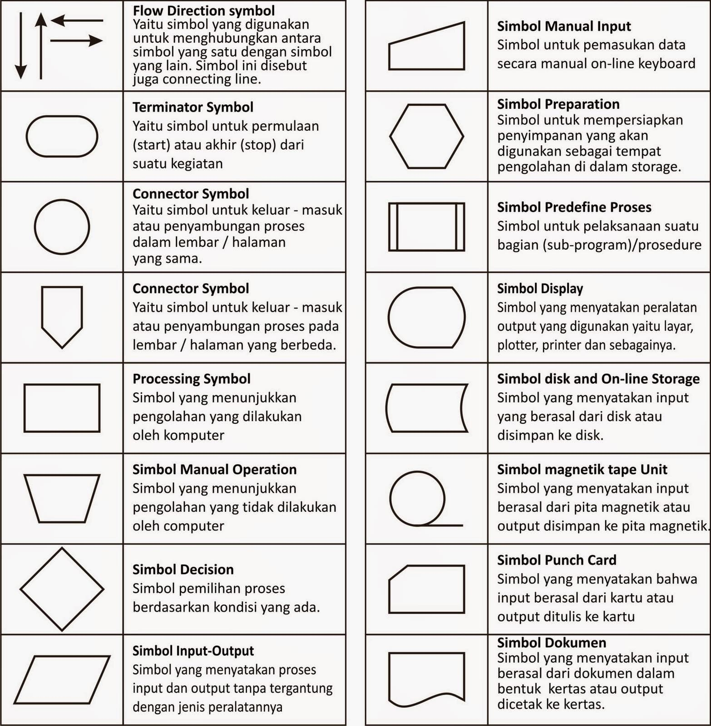
Gambar 2.1 Simbol Flowchart
Gambar 2.1 diatas memudahkan pemahaman alur kerja yang rumit menjadi lebih ringkas menjadi panduan standar dalam operasional atau pengembangan program, dan membantu mengidentifikasi dan memperbaiki kesalahan atau inefisiensi dalam suatu proses.
- Use Case Diagram
Use Case merupakan langkah pertama dalam memodelkan sebuah sistem. Use case merupakan pemodelan untuk kebutuhan sebuah sistem fungsional, setiap use case digambarkan sebagai kunci dari suatu scenario yang dilakukan oleh actor dan diringkas dalam sebuah batas sistem, setiap use case dihubungkan dengan sebuah garis notasi (Aliman, W., 2021). Untuk contoh bentuk simbolnya bisa dilihat pada Gambar 2.2.
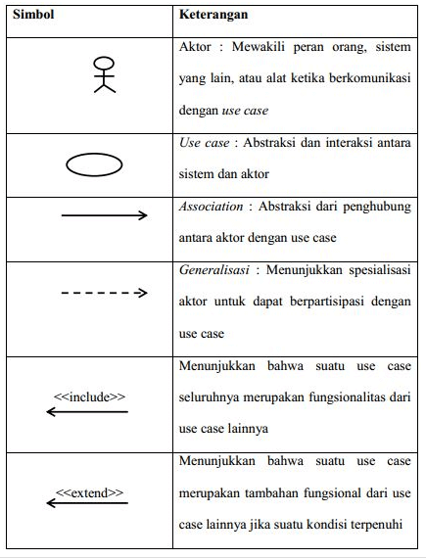
Tabel 2.6 Use Case Diagram
Tabel 2.6 diatas merupakan simbol dari use case yang berguna untuk memperlihatkan proses aktivitas secara urut dalam sistem, mampu menggambarkan proses bisnis bahkan menampilkan urutan aktivitas pada sebuah proses. sebagai bridge atau jembatan antara pembuat dengan konsumen untuk mendeskripsikan sebuah sistem.
- Activity Diagram
Activity diagram merupakan pemodelan yang menggambarkan sebuah sistem kerja dari sebuah objek atau sebuah sistem, sebuah activity diagram digambarkan dengan sebuah alur secara terstruktur proses kerja dari use case yang sedang diproses dari titik awal sampai titik akhir, setiap aktivitas digambarkan dengan notasi-notasi sesuai fungsinya (Aliman, W., 2021). Untuk contoh bentuk simbolnya bisa dilihat pada Tabel 2.7
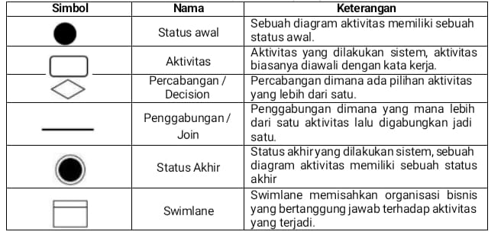
Tabel 2.7 Activity Diagram
Tabel 2.7 diatas merupakan simbol dari activity diagram yang berguna dalam pemodelan atau menggambarkan proses alur aktivitas pada sistem yang di bangun atau dirancang secara terstruktur.

2.2.12 Black Box Testing
Menurut (Ni Made Dwi Febriyanti et al., 2021) Metode Black Box Testing merupakan salah satu metode yang mudah digunakan karena hanya memerlukan batas bawah dan batas atas dari data yang diharapkan. Estimasi banyaknya data uji dapat dihitung melalui banyaknya field data entri yang akan diuji, aturan entri yang harus dipenuhi serta kasus batas atas dan batas bawah yang memenuhi.

BAB III
METODE PENELITIAN

3.1 Alur Metode Penelitian
Alur metode penelitian yang diterapkan dalam penelitian ini digambarkan dalam bentuk diagram alir seperti pada Gambar 3.1 di bawah ini.
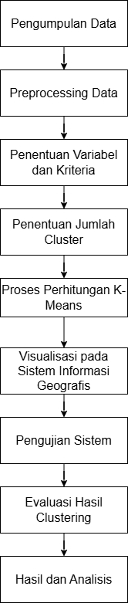
Gambar 3.1 Alur Metode Penelitian
Pada gambar alur metode penelitian diatas, dapat dijabarkan pada penjelasan dibawah ini:
- Pengumpulan Data
Pada tahap ini dilakukan pengumpulan data calon penerima Program Keluarga Harapan dari instansi terkait atau pemerintah desa. Data yang dikumpulkan meliputi data sosial ekonomi masyarakat.
- Preprocessing Data
Data yang telah diperoleh kemudian dilakukan proses pembersihan data untuk menghilangkan data yang tidak lengkap atau tidak valid sehingga data siap untuk diproses lebih lanjut.
- Penentuan Variabel dan Kriteria
Pada tahap ini ditentukan variabel yang digunakan dalam proses clustering, seperti penghasilan, jumlah tanggungan, kondisi rumah, dan tingkat pendidikan.
- Penentuan Jumlah Cluster (K)
Menentukan jumlah cluster yang akan digunakan dalam metode K-Means berdasarkan kebutuhan pengelompokan data.
- Proses K-Means Clustering
Data diproses menggunakan metode K-Means untuk mengelompokkan data berdasarkan kedekatan jarak menggunakan rumus Euclidean Distance.
- Visualisasi pada Sistem Informasi Geografis
Hasil clustering kemudian divisualisasikan dalam bentuk peta digital menggunakan Sistem Informasi Geografis.
- Pengujian Sistem (Black Box Testing)
Sistem diuji menggunakan metode Black Box Testing untuk memastikan bahwa seluruh fungsi sistem berjalan dengan baik.
- Evaluasi Hasil Clustering (Silhouette Score)
Evaluasi dilakukan untuk memastikan bahwa hasil clustering mampu memisahkan data warga ke dalam kelompok yang berbeda secara jelas, khususnya antara kelompok penerima dan non-penerima PKH.
- Hasil dan Analisis
Hasil clustering dianalisis untuk menentukan kelompok calon penerima bantuan berdasarkan tingkat kelayakan.

Teknik Pengumpulan Data

Teknik pengumpulan data merupakan cara yang digunakan untuk memperoleh data dan informasi yang diperlukan dalam penelitian ini. Adapun teknik pengumpulan data yang digunakan adalah sebagai berikut:
- Dokumentasi
Dokumentasi adalah teknik pengumpulan data dengan cara mengambil data dari dokumen atau arsip yang tersedia. Dalam penelitian ini, dokumentasi digunakan untuk memperoleh data calon penerima PKH dari instansi terkait.
- Observasi
Observasi adalah teknik pengumpulan data dengan cara melakukan pengamatan langsung di lapangan. Selain itu, observasi juga dilakukan untuk memverifikasi kondisi calon penerima PKH seperti tempat tinggal.
3. Studi Literatur
Studi literatur dilakukan dengan mengkaji teori dan data yang berkaitan dengan penelitian ini melalui berbagai sumber seperti jurnal penelitian terdahulu dan artikel ilmiah. Studi ini bertujuan untuk memperoleh pemahaman yang lebih mendalam mengenai metode K-means Clustering.

3.3 Data Penelitian
Data penelitian yang digunakan dalam penelitian ini berupa data sosial ekonomi warga yang diperoleh dari Kantor Desa Campor Barat. Data tersebut digunakan sebagai dasar dalam proses pengelompokan calon penerima PKH menggunakan metode K-Means Clustering.
Data yang digunakan dalam penelitian ini berjumlah 73 data warga yang terdiri dari beberapa atribut yang berkaitan dengan kondisi sosial ekonomi masyarakat. Atribut yang digunakan dalam penelitian ini meliputi nama warga, alamat atau dusun, pendapatan, jumlah tanggungan, pendidikan terakhir, kondisi rumah, serta pekerjaan.
Data tersebut digunakan sebagai dasar dalam proses analisis dan pengelompokan data menggunakan metode K-Means Clustering untuk menentukan kelompok warga berdasarkan tingkat kelayakan sebagai calon penerima bantuan PKH. Berikut merupakan data penelitian yang digunakan dalam penelitian ini bisa dilihat pada Tabel 3.1

Tabel 3.1 Data Penelitian
No. | Nama | Dusun | Pendapatan |  | Tanggungan | Pendidikan | Kondisi Rumah | Pekejaan
1 | Aidah | Campor | Rp. 911.827 | 2 |  | SMP | Kurang Layak | Pedagang
2 | Alirida | Campor | Rp. 369.796 | 5 |  | SMP | Kurang Layak | Pedangang
3 | Anjani | Campor | Rp. 571.680 | 1 |  | SD | Tidak Layak | Petani
4 | Arfiyah | Campor | Rp. 777.939 | 1 |  | SMP | Layak | Petani
5 | Emmar | Campor | Rp. 215.531 | 3 |  | SD | Kurang Layak | Petani
6 | Hairul Umam | Campor | Rp. 245.625 | 6 |  | SD | Tidak Layak | Buruh
7 | Hasanah | Campor | Rp. 215.417 | 3 |  | SMA | Layak | Pedagang
8 | Ida Royani | Campor | Rp. 375.564 | 6 |  | SMP | Layak | Pedagang
9 | Insiyah | Campor | Rp. 854.496 | 4 |  | SMP | Tidak Layak | Pedagang
10 | Isnani | Campor | Rp. 238.849 | 6 |  | SMP | Tidak Layak | Buruh

Berdasarkan Tabel 3.1, setiap warga memiliki nilai atribut yang beragam sesuai dengan kondisi sosial ekonomi masing-masing. Perbedaan nilai atribut tersebut dimanfaatkan sebagai parameter dalam proses perhitungan menggunakan metode K-Means Clustering, sehingga diperoleh hasil pengelompokan warga berdasarkan tingkat kelayakan sebagai calon penerima bantuan Program Keluarga Harapan.

3.4 Model Perancangan Sistem
Model perancangan sistem yang digunakan dalam penelitian ini adalah metode Waterfall. Metode Waterfall merupakan salah satu metode pengembangan sistem yang dilakukan secara bertahap dan berurutan, di mana setiap tahap harus diselesaikan terlebih dahulu sebelum melanjutkan ke tahap berikutnya. Metode ini dipilih karena memiliki alur kerja yang sistematis dan terstruktur, sehingga memudahkan dalam proses pengembangan SIG penentuan calon penerima PKH. Metode Waterfall bisa dilihat pada Gambar 3.2.
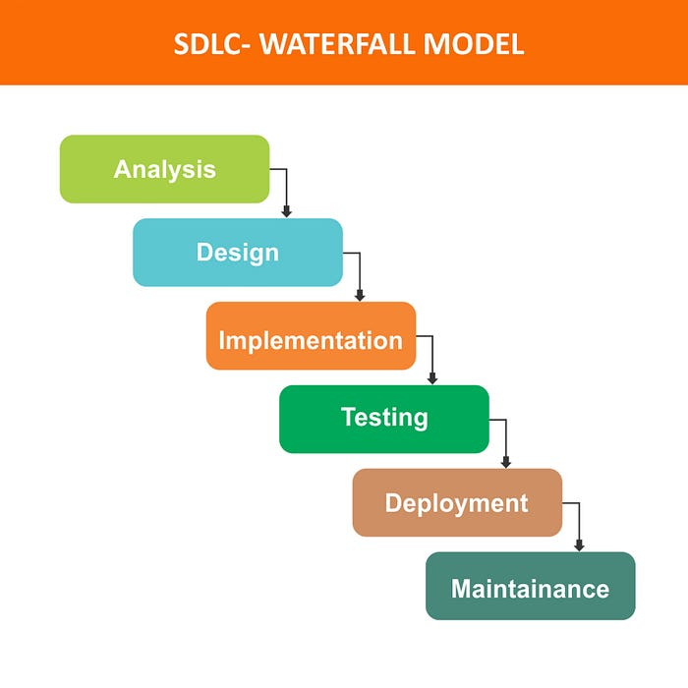
Gambar 3.2 Waterfall
Pada Gambar 3.2 menunjukkan model perancangan sistem menggunakan metode Waterfall yang terdiri dari beberapa tahapan yang dilakukan secara berurutan, yaitu sebagai berikut:
1. Requirements (Analisis Kebutuhan)
Pada tahap ini dilakukan proses pengumpulan kebutuhan sistem dengan mengidentifikasi kebutuhan pengguna dan data yang diperlukan dalam sistem. Kegiatan yang dilakukan meliputi pengumpulan data warga, data kriteria calon penerima PKH, serta menentukan kebutuhan sistem yang akan digunakan dalam proses pengelompokan data menggunakan metode K-Means Clustering.
2. Design (Perancangan Sistem)
Pada tahap ini dilakukan proses perancangan sistem berdasarkan kebutuhan yang telah ditentukan sebelumnya. Perancangan yang dilakukan meliputi perancangan struktur sistem, desain basis data, serta pembuatan diagram seperti flowchart, use case diagram, dan activity diagram yang digunakan untuk menggambarkan alur kerja sistem.
3. Implementation (Implementasi Sistem)
Pada tahap ini dilakukan proses penerapan hasil perancangan sistem ke dalam bentuk program. Sistem dibangun menggunakan bahasa pemrograman berbasis website, serta dilakukan pembuatan fitur-fitur seperti pengelolaan data warga, data kriteria, nilai warga, proses clustering, dan tampilan peta digital.
4. Verification (Pengujian Sistem)
Pada tahap ini dilakukan proses pengujian sistem untuk memastikan bahwa sistem yang telah dibuat dapat berjalan dengan baik sesuai dengan kebutuhan yang telah ditentukan. Pengujian dilakukan dengan mencoba setiap fitur dalam sistem untuk memastikan tidak terjadi kesalahan dalam proses pengolahan data maupun tampilan hasil clustering.
5. Maintenance (Pemeliharaan Sistem)
Pada tahap ini dilakukan pemeliharaan sistem setelah sistem selesai dibuat dan digunakan. Pemeliharaan dilakukan untuk memperbaiki kesalahan yang ditemukan serta melakukan pembaruan atau pengembangan sistem jika diperlukan agar sistem tetap berjalan dengan baik.

3.5 Desain Sistem
Desain sistem pada penelitian ini digunakan untuk menggambarkan alur proses, fungsi, serta aktivitas yang terjadi dalam sistem informasi geografis penentuan calon penerima PKH. Desain sistem disajikan dalam bentuk flowchart, use case diagram, dan activity diagram untuk memberikan gambaran menyeluruh mengenai cara kerja tersebut.

3.5.1 Flowchart Sistem
Flowchart system digunakan untuk menggambarkan alur kerja sistem secara umum, alur proses ini bisa dilihat pada Gambar 3.3.
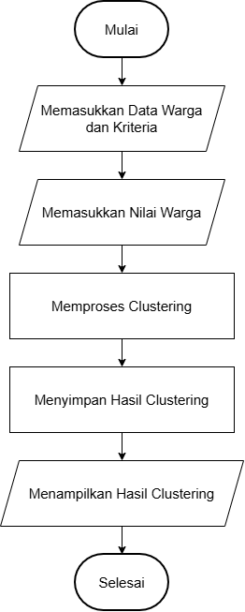
Gambar 3.3 Flowchart Sistem
Pada Gambar 3.3 diatas menjelaskan alur kerja sistem dalam melakukan pengolahan data hingga menghasilkan hasil clustering. Proses dimulai dari start, kemudian sistem melakukan pengelolaan data warga dan data kriteria sebagai dasar penilaian. Selanjutnya dilakukan pengisian nilai warga berdasarkan kriteria yang telah ditentukan. Data yang telah lengkap kemudian diproses menggunakan metode K-Means Clustering untuk mengelompokkan warga ke dalam beberapa kelompok. Hasilnya tersebut disimpan ke dalam sistem, lalu dapat dilihat melalui menu history clustering. Selain itu, hasil clustering juga ditampilkan dalam bentuk peta, kemudian proses diakhiri dengan stop.

3.5.2 Flowchart Metode K-Means Clustering
Berikut ini merupakan flowchart metode yang digunakan pada penelitian ini, bisa dilihat pada Gambar 3.4.

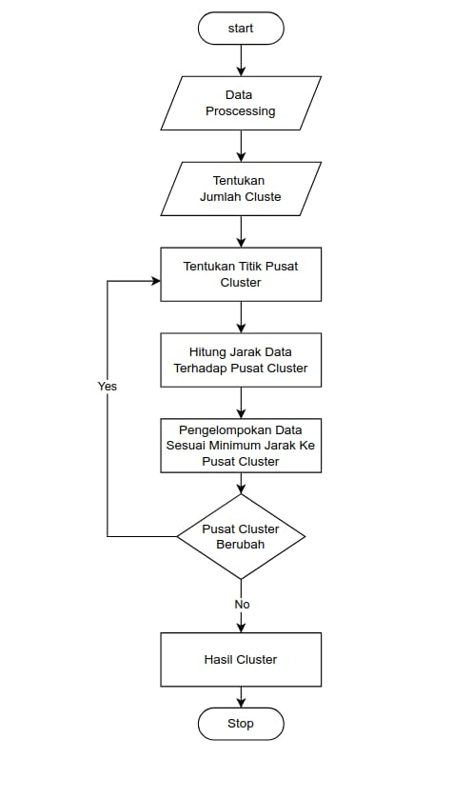
Gambar 3.4 Flowchart Metode K-Means Clustering
Berdasarkan Gambar 3.4, flowchart metode K-Means Clustering menunjukkan tahapan pengelompokan data warga berdasarkan kemiripan atribut yang dimiliki, dimulai dari pengolahan data awal, penentuan jumlah cluster (k), penentuan centroid awal, perhitungan jarak setiap data terhadap centroid menggunakan Euclidean Distance, pengelompokan data ke cluster dengan jarak terdekat, hingga pengecekan perubahan centroid secara iteratif; jika centroid masih berubah maka proses diulang, sedangkan jika sudah stabil maka diperoleh hasil cluster akhir yang digunakan sebagai dasar pengelompokan warga berdasarkan tingkat kelayakan sebagai calon penerima bantuan PKH.

3.5.3 Use Case Diagram
Use Case Diagram penelitian ini bisa dilihat pada Gambar 3.5 di bawah ini:
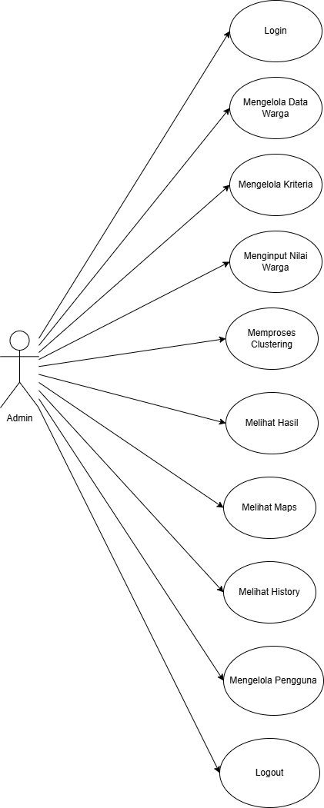
Gambar 3.5 Use Case Diagram Penelitian
Pada Gambar 3.5 merupakan Use Case Diagram dari SIG penentuan calon penerima PKH yang menunjukkan hubungan antara aktor dengan sistem yang dirancang. Aktor yang terlibat dalam sistem ini adalah admin sebagai operator desa yang memiliki hak akses penuh terhadap seluruh fitur sistem. Proses dimulai dari admin melakukan login ke dalam sistem, kemudian admin dapat mengelola data warga dan data kriteria sebagai dasar penilaian, serta menginput nilai warga berdasarkan kriteria yang telah ditentukan. Data yang telah lengkap selanjutnya diproses menggunakan metode K-Means Clustering untuk menghasilkan pengelompokan data warga, kemudian hasilnya disimpan dan dapat ditampilkan kembali dalam bentuk tabel maupun peta digital untuk memudahkan analisis persebaran calon penerima PKH. Selain itu, sistem juga menyediakan fitur untuk melihat riwayat clustering dan mengelola data pengguna sebelum admin melakukan logout dari sistem.

3.5.4 Activity Diagram
a. Activity Diagram Login
Activity diagram login bisa dilihat pada Gambar 3.6
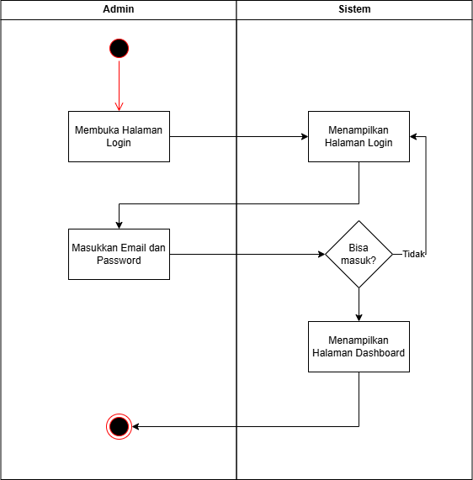
Gambar 3.6 Activity Diagram Login
Pada Gambar 3.6 menunjukkan Activity Diagram Login yang menggambarkan alur proses login yang dilakukan oleh admin untuk mengakses sistem. Proses dimulai ketika admin membuka halaman login, kemudian sistem menampilkan halaman login yang berisi form untuk memasukkan email dan password. Selanjutnya admin memasukkan e-mail dan password yang telah terdaftar, kemudian sistem melakukan proses validasi data login. Jika data yang dimasukkan benar, maka sistem akan menampilkan halaman dashboard sebagai tanda bahwa admin berhasil masuk ke dalam sistem. Namun jika data yang dimasukkan salah, maka sistem akan menampilkan kembali halaman login sehingga Admin dapat memasukkan ulang e-mail dan password dengan benar hingga berhasil login ke dalam sistem.
b. Activity Diagram Proses Clustering.
Pada proses clustering dapat dilihat pada Gambar 3.7
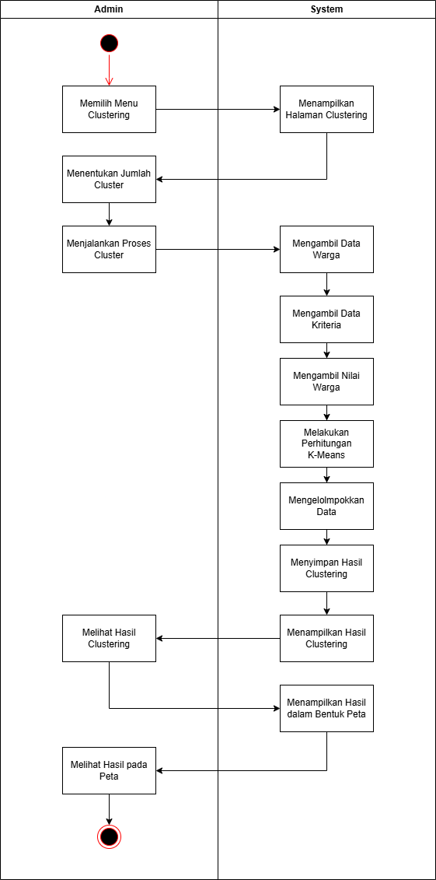
Gambar 3.7 Proses Clustering
Pada Gambar 3.6 menunjukkan Activity Diagram Proses Clustering yang menggambarkan alur pengolahan data warga menggunakan metode K-Means Clustering dengan melibatkan Admin dan Sistem. Proses dimulai ketika Admin memilih menu proses clustering, kemudian sistem menampilkan halaman clustering dan Admin menentukan jumlah cluster yang akan digunakan serta menjalankan proses clustering. Selanjutnya sistem mengambil data warga, data kriteria, dan nilai warga yang telah diinput sebelumnya, kemudian sistem melakukan proses perhitungan K-Means Clustering untuk mengelompokkan data warga berdasarkan nilai kriteria yang dimiliki. Setelah proses perhitungan selesai, sistem menyimpan hasil pengelompokan ke dalam basis data dan menampilkan hasil clustering dalam bentuk tabel maupun visualisasi peta, sehingga Admin dapat melihat hasil pengelompokan data warga. Proses berakhir setelah hasil clustering berhasil ditampilkan oleh sistem.

3.5.5 Conceptual Data Model (CDM)
Adapun CDM pada penelitian ini bisa dilihat pada Gambar 3.8
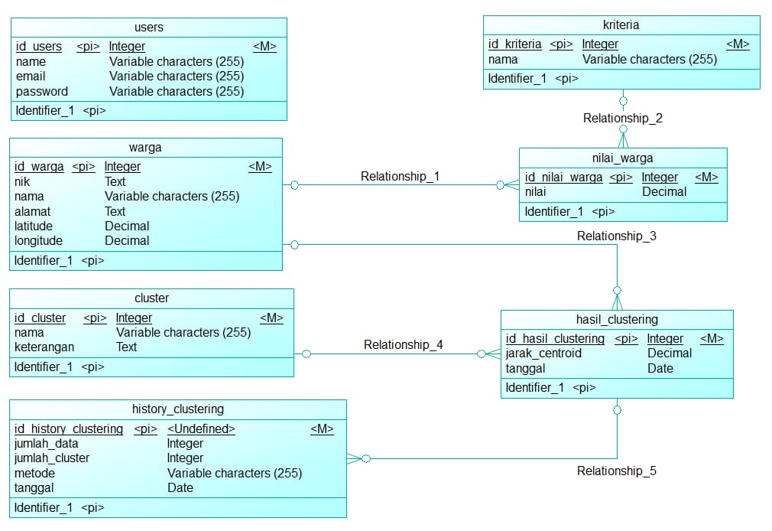
Gambar 3.8 CDM Penelitian
CDM diatas menjelaskan sistem pengelompokan data warga berdasarkan kriteria tertentu. Setiap warga dinilai berdasarkan sejumlah kriteria yang telah ditentukan, kemudian dilakukan proses clustering untuk menghasilkan kelompok (cluster). Hasil pengelompokan tersebut disimpan dalam tabel hasil_clustering yang terhubung dengan data warga dan cluster, serta riwayat proses clustering disimpan dalam tabel history_clustering untuk keperluan analisis dan evaluasi.

3.5.6 Physical Data Model (PDM)
Adapun PDM yang digunakan pada penelitian ini dapat kita lihat pada Gambar 3.9
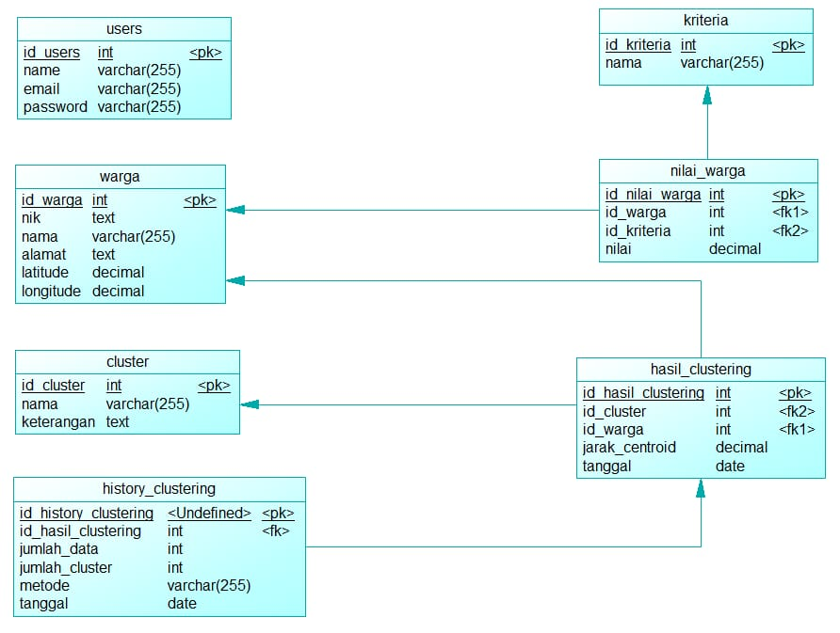
Gambar 3.9 PDM Penelitian
PDM ini dirancang untuk membantu dalam penggunaan struktur basis data dalam sstem. Struktur PDM ini mencakup tabel user, warga, kriteria, nilai_warga, cluster, hasil_clustering, dan history_clustering yang saling terhubung satu sama lain untuk menyimpan informasi data warga, penilaian berdasarkan kriteria, proses pengelompokan, serta hasil dan riwayat clustering yang digunakan sebagai bahan analisis dan pengambilan keputusan.

3.5.7 Desain User Interface
Berikut ini merupakan desain tampilan sistem yang akan dibuat oleh peneliti sebagai implementasi dari sistem informasi geografis penentuan calon penerima PKH.
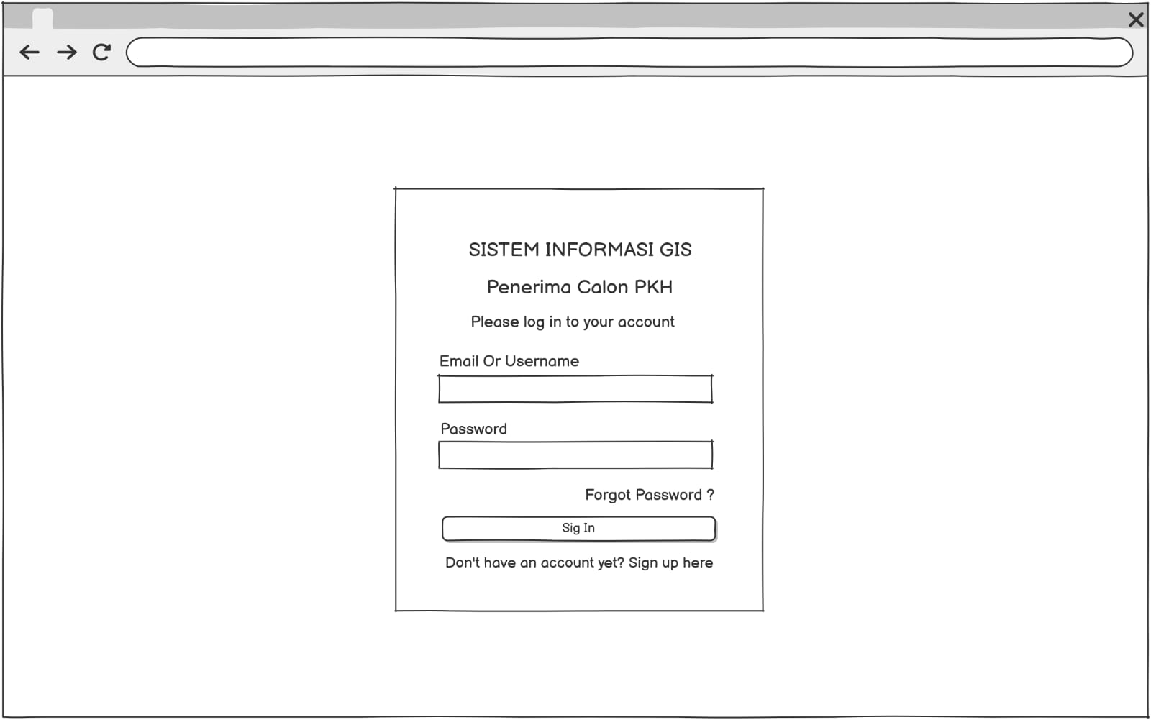
Gambar 3.10.Halaman Login
Pada Gambar 3.10 diatas merupakan halaman sistem ketika user ingin melakukan login, pada halaman ini user diminta untuk memasukkan e-mail dan password yang sudah terdaftar untuk melakukan login.
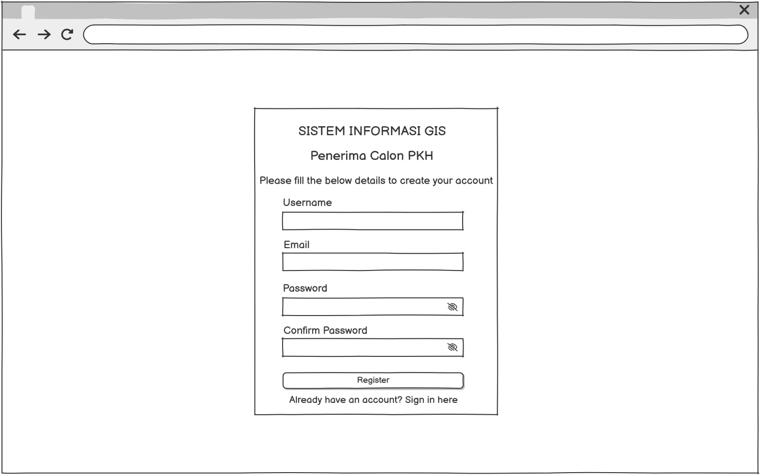
Gambar 3.11 Halaman Registrasi
Pada Gambar 3.11 diatas, pengguna diminta untuk mengisi data berupa username, email, password, dan konfirmasi password. Setelah seluruh data diisi dengan benar, pengguna dapat menekan tombol register untuk menyelesaikan proses pendaftaran. Tersedia juga opsi untuk kembali ke halaman login bagi pengguna yang telah memiliki akun.
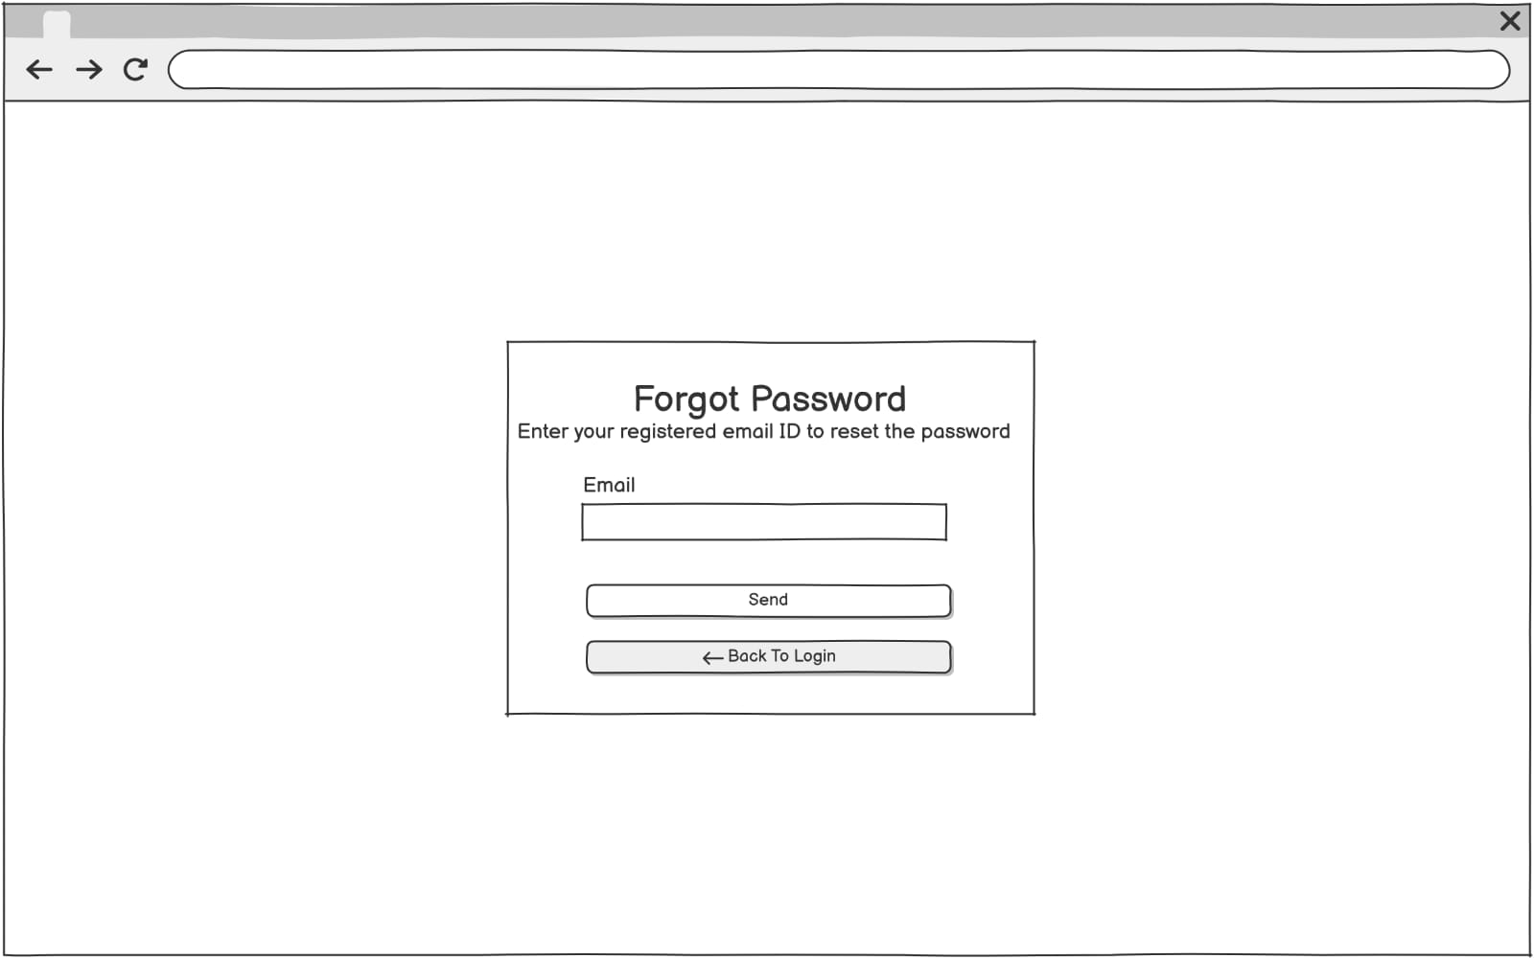
Gambar 3.12 Halaman Forgot Password
Pada Gambar 3.12 diatas merupakan halaman sistem ketika user lupa terhadap password dan ingin melakukan pergantian password dengan memasukkan email yang sudah terdaftar pada sistem untuk melakukan verifikasi.
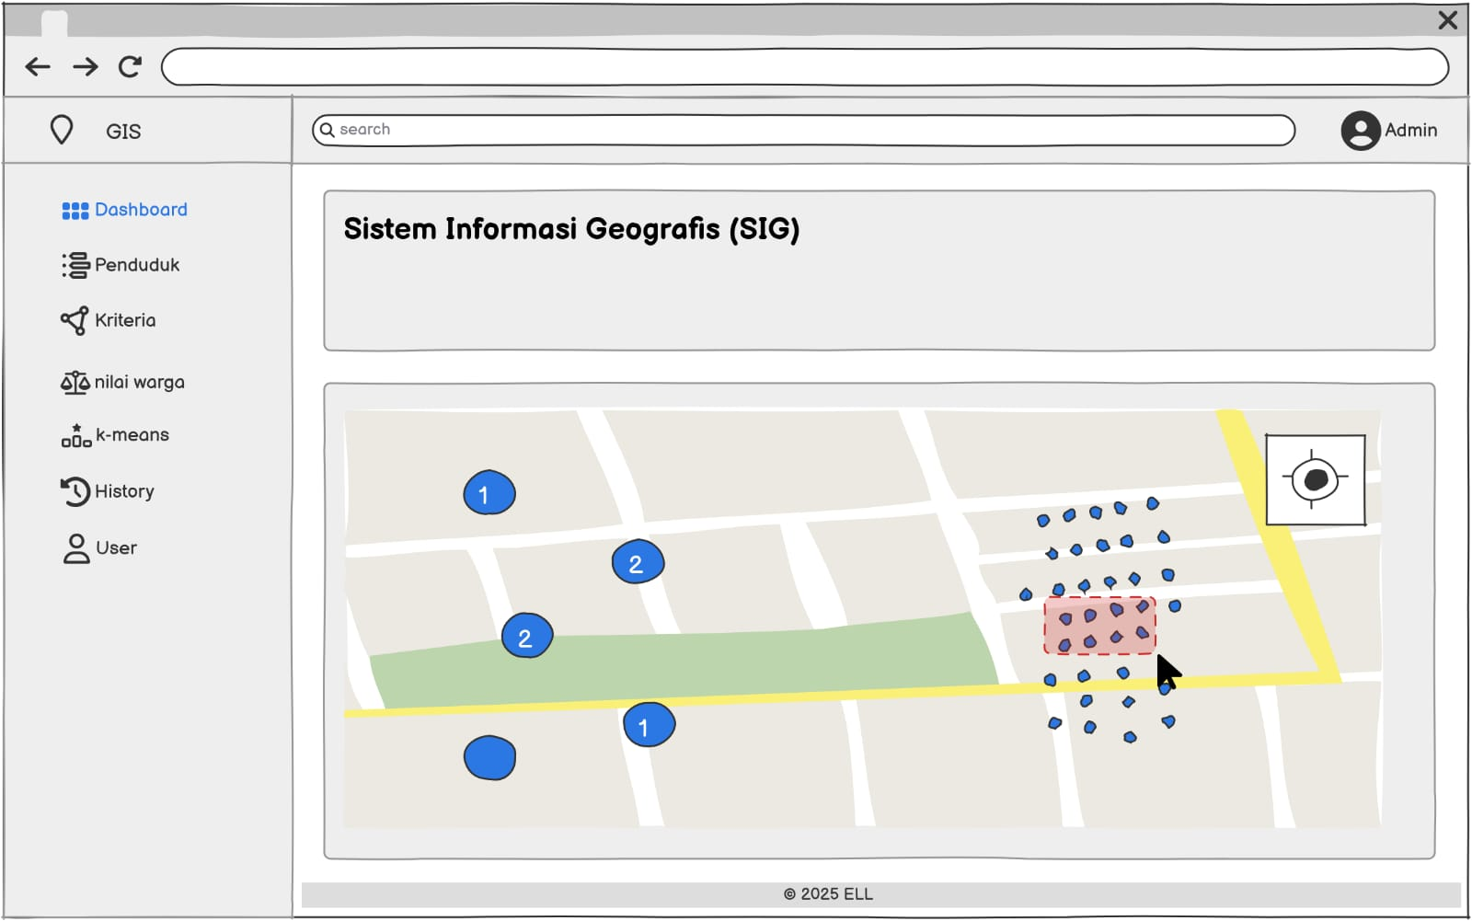
Gambar 3.13 Halaman Maps
Pada Gambar 3.13 diatas terdapat peta digital yang digunakan untuk menampilkan persebaran data warga dalam bentuk titik-titik lokasi. Setiap titik merepresentasikan posisi warga, sedangkan angka pada lingkaran menunjukkan hasil pengelompokan berdasarkan metode K-Means. Sistem juga menampilkan area tertentu yang disorot sebagai hasil analisis cluster, sehingga memudahkan pengguna dalam mengidentifikasi wilayah dengan karakteristik tertentu.
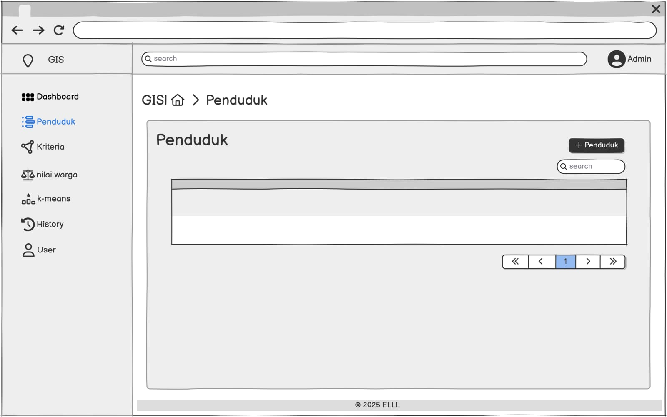
Gambar 3.14 Halaman Data Penduduk
Pada Gambar 3.14 diatas menampilkan halaman data penduduk pada sistem, yang berfungsi untuk mengelola informasi warga. Pada halaman ini terdapat tabel data yang digunakan untuk menampilkan daftar penduduk secara terstruktur, dilengkapi dengan fitur pencarian untuk mempermudah menemukan data tertentu.
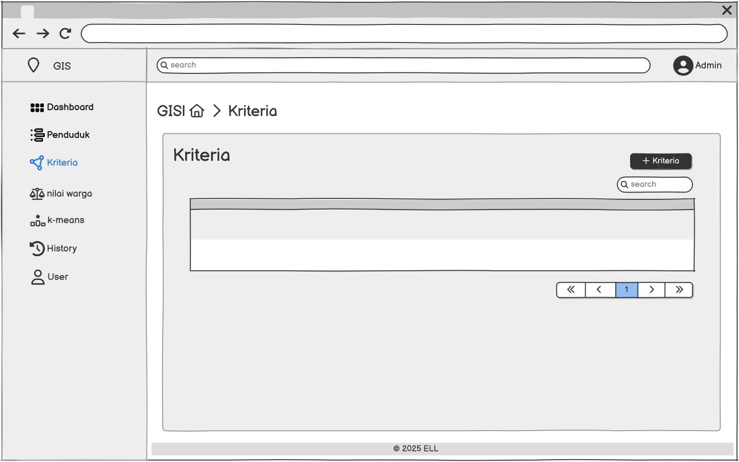
Gambar 3.15 Halaman Kriteria
Pada Gambar 3.15 diatas menampilkan halaman kriteria untuk mengelola data kriteria penilaian warga. Halaman ini dilengkapi dengan menu navigasi di sebelah kiri, kolom pencarian di bagian atas, tabel data kriteria pada bagian utama, tombol tambah kriteria, serta fitur pencarian dan pagination untuk mempermudah pengelolaan data.
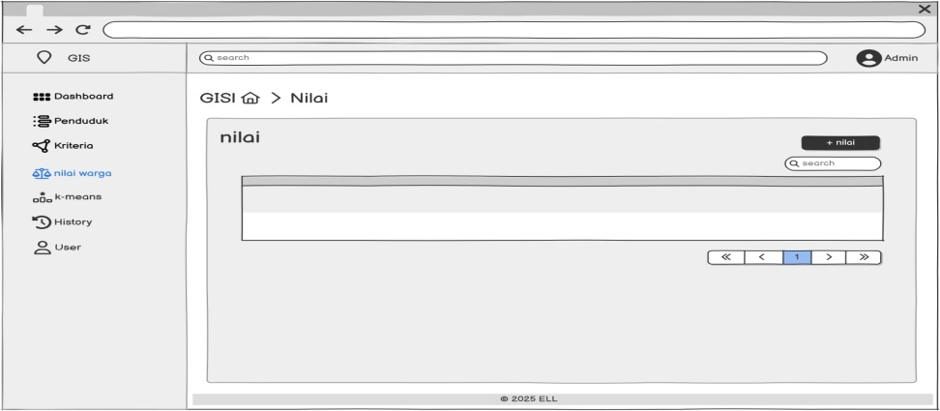
Gambar 3.16 Halaman Nilai Warga
Pada Gambar 3.16 diatas menampilkan halaman nilai warga untuk mengelola data nilai warga berdasarkan kriteria yang telah ditentukan.
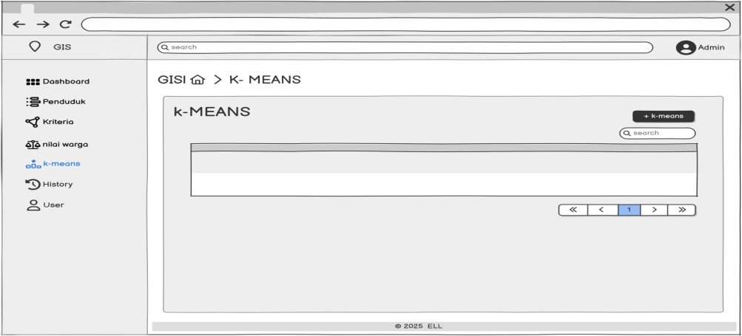
Gambar 3.17 Halaman K-means
Pada Gambar 3.17 diatas menampilkan halaman perhitungan k-means clustering yang digunakan untuk menghitung data
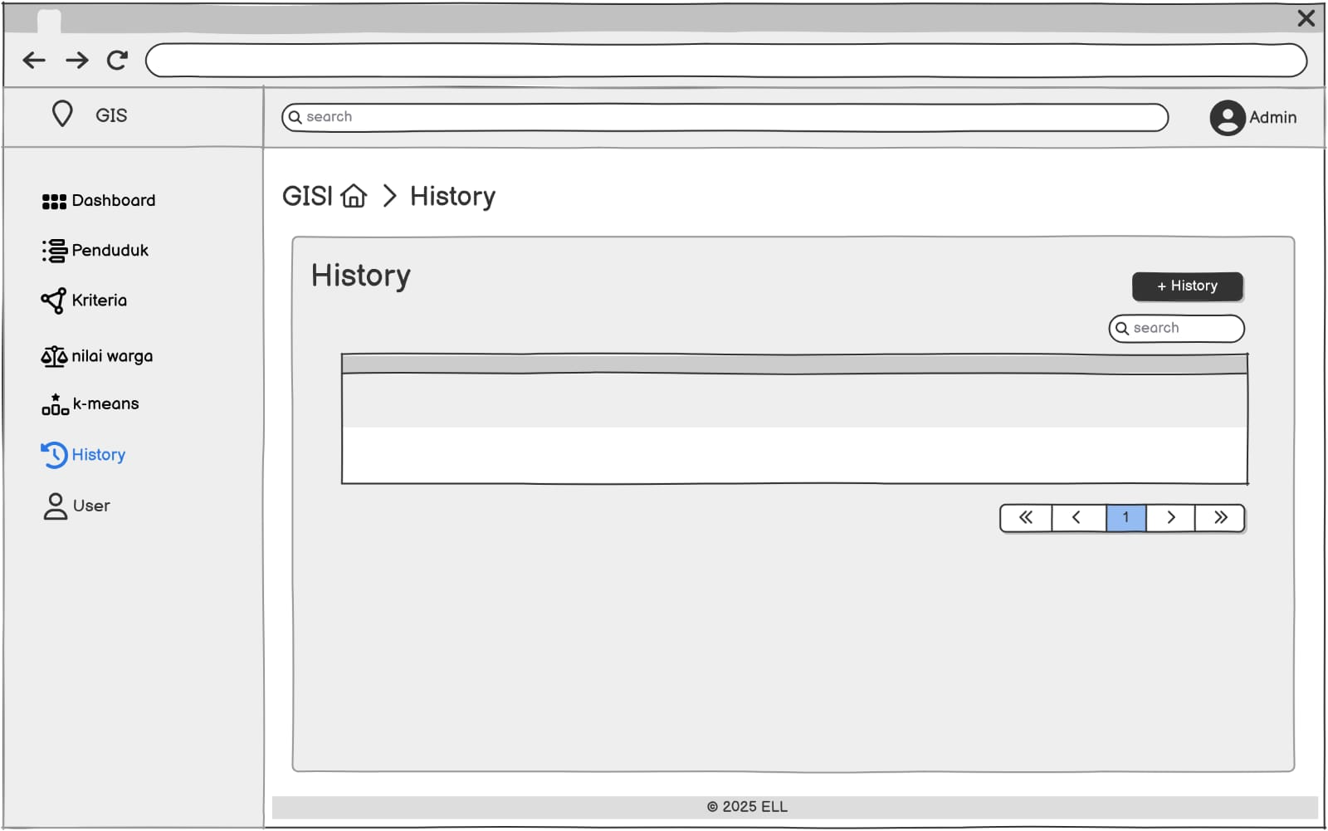
Gambar 3.18 Halaman History
Pada Gambar 3.18 diatas menampilkan riwayat perhitungan data sebelumnya berdasarkan hasil dari clustering
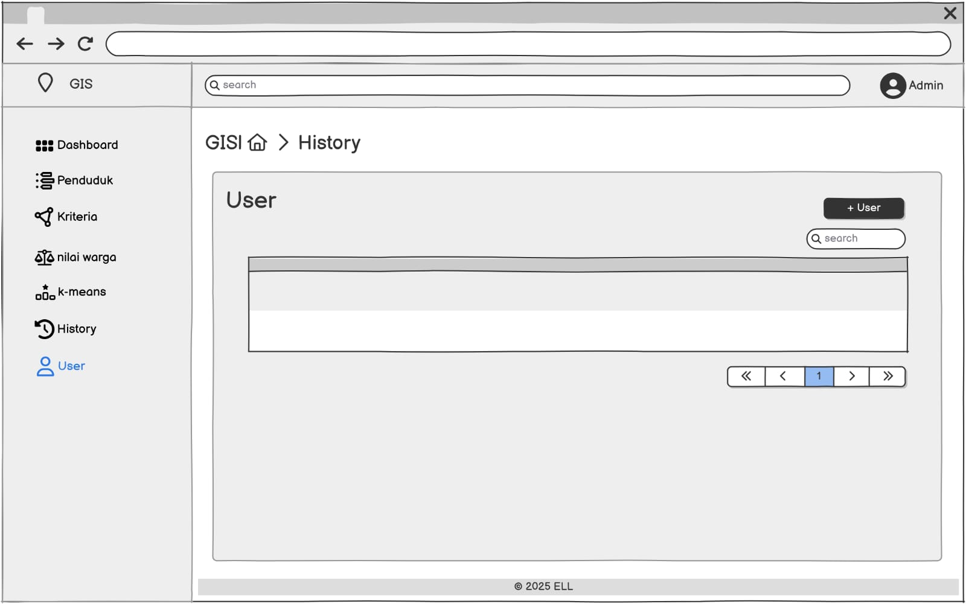
Gambar 3.19 Halaman User
Pada Gambar 3.19 diatas menampilkan halaman berapa pengguna yang saat ini bisa mengakses halaman ini
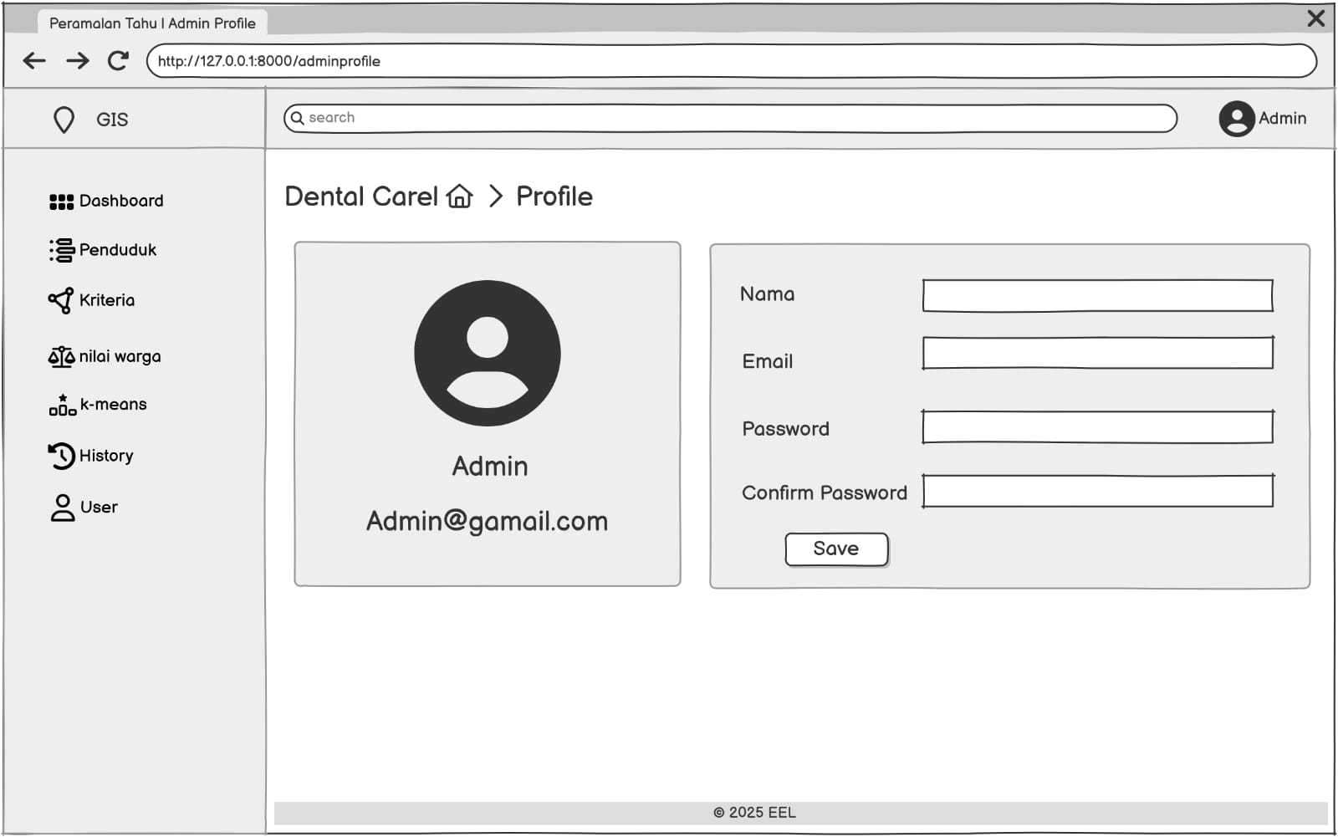
Gambar 3.20 Halaman Profil
Pada Gambar 3.20 diatas menampilkan halaman profil yang bisa digunakan untuk mengedit data yang sudah ada.

3.6 Simulasi Perhitungan K-Means Cluster
Pada tahap simulasi perhitungan metode K-Means Cluster, digunakan beberapa data sampel yang diambil dari data set asli penelitian. Penggunaan data sampel bertujuan untuk mempermudah pemahaman terhadap tahapan proses clustering secara manual sebelum dilakukan pengolahan data secara keseluruhan oleh sistem. Data yang digunakan dalam simulasi ini berjumlah tiga data dengan beberapa kriteria yang digunakan sebagai dasar dalam proses pengelompokan.
Kriteria yang digunakan dalam penelitian ini terdiri dari empat variabel utama, yaitu pendapatan, jumlah tanggungan, tingkat pendidikan kepala keluarga, dan kondisi rumah tempat tinggal. Setiap kriteria memiliki peranan penting dalam menentukan tingkat kesejahteraan warga sehingga dapat digunakan sebagai dasar dalam proses pengelompokan menggunakan metode K-Means Cluster. Penentuan kriteria dalam penelitian ini didasarkan pada beberapa penelitian terdahulu dan indikator sosial ekonomi masyarakat yang sering digunakan dalam analisis tingkat kesejahteraan dan kemiskinan. Variabel pendapatan, jumlah tanggungan, tingkat pendidikan kepala keluarga, dan kondisi rumah dipilih karena dinilai mampu menggambarkan kondisi ekonomi dan kesejahteraan masyarakat secara umum. Adapun keterangan kriteria yang digunakan dalam penelitian ini dapat dilihat pada Tabel 3.2.
Tabel 3.2 Keterangan Kriteria Penelitian
No. | Kode | Kriteria | Keterangan | Bobot
1. | C1 | Pendapatan | Tingkat Pendapatan per Kepala Keluarga | 35%
2. | C2 | Jumlah Tanggungan | Jumlah Anggota Keluarga | 25%
3. | C3 | Pendidikan | Tingkat Pendidikan Kepala Keluarga | 15%
4. | C4 | Kondisi Rumah | Kondisi Tempat Tinggal Keluarga | 25%
Sumber : (Fitriani,2023), (Dwi Kurnia Utami,2023), dan (Bayu Baskoro,2023)
Setiap kriteria pada penelitian ini direpresentasikan dalam bentuk nilai numerik yang telah ditentukan berdasarkan kategori tertentu. Proses konversi nilai ke dalam bentuk numerik dilakukan agar data dapat diolah menggunakan metode K-Means Cluster yang memerlukan nilai dalam bentuk angka pada proses perhitungan jarak antar data. Adapun keterangan proses normalisai data kriteria penelitian dan pembobotannya yang digunakan dalam penelitian ini dapat dilihat pada Tabel 3.3.

Tabel 3.3 Keterangan Normalisasi Data Penelitian
No. | Kode | Kriteria | Keterangan | Kategori | Nilai
1. | C1 | Pendapatan | Pendapatan keluarga perbulan (<Rp.1000.000) | <300rb  300-600rb  600rb-1jt | 1  2  3
2. | C2 | Jumlah Tanggungan | Jumlah anggota keluarga yang di tanggung | 1-2 orang  3-4 orang  5-6 orang | 1  2  2
3. | C3 | Pendidikan | Tingkat pendidikan terahir kepala keluarga | Tidak Sekolah  SD  SMP  SMA | 0  1  2  3
4. | C4 | Kondisi Rumah | Kondisi tempat tinggal | Tidak Layak  Kurang Layak  Layak | 1  2  3

Normalisasi dan pembobotan data dilakukan untuk mengubah data kriteria menjadi bentuk angka agar dapat diproses menggunakan metode K-Means Clustering. Setiap kriteria diberikan nilai bobot sesuai dengan kondisi masing-masing. Data yang telah dinormalisasi kemudian digunakan dalam proses pengelompokan data warga berdasarkan tingkat kesejahteraan masyarakat.
Selanjutnya, untuk mempermudah pemahaman proses perhitungan metode K-Means Cluster, digunakan tiga data sampel yang diambil dari dataset asli penelitian. Data sampel tersebut digunakan sebagai contoh dalam simulasi perhitungan manual sebelum dilakukan pengolahan data secara keseluruhan oleh sistem. Adapun data sampel yang digunakan dalam simulasi perhitungan metode K-Means Cluster dapat dilihat pada Tabel 3.4.
Tabel 3.4 Data Sampel Simulasi Perhitungan K-Means
No. | Nama | C1 (Pendapatan) | C2 (Tanggungan) | C3 (Pendidikan) | C4 (Rumah)
1 | Aidah | 3 | 2 | 2 | 2
2 | Alirida | 3 | 5 | 2 | 2
3 | Anjani | 2 | 1 | 1 | 1
Berdasarkan data sampel pada Tabel 3.3, proses simulasi perhitungan metode K-Means Cluster dimulai dengan menentukan jumlah cluster (K) yang akan digunakan dalam penelitian. Pada simulasi ini digunakan sebanyak dua cluster (K = 2). Penentuan jumlah cluster sebanyak dua cluster (K = 2) dilakukan berdasarkan tujuan penelitian, yaitu untuk memetakan data warga ke dalam dua kelompok berdasarkan tingkat kesejahteraan, yaitu kelompok kesejahteraan rendah dan kelompok kesejahteraan sedang, yang selanjutnya akan divisualisasikan dalam bentuk peta digital pada SIG.
Selanjutnya dilakukan penentuan centroid awal yang digunakan sebagai pusat cluster awal dalam proses pengelompokan data. Centroid awal dipilih dari data yang tersedia pada Tabel 3.3. Setelah centroid awal ditentukan, Selanjutnya dilakukan penentuan centroid awal yang digunakan sebagai pusat cluster awal dalam proses pengelompokan data. Centroid awal dipilih dari data yang tersedia pada Tabel 3.3. Setelah centroid awal ditentukan, langkah berikutnya adalah menghitung jarak antara setiap data terhadap masing-masing centroid menggunakan rumus Euclidean Distance. Adapun rumus Euclidean Distance yang digunakan dalam penelitian ini dapat dilihat pada persamaan 3.1.
$$d\left(x_{i},x_{j}\right)=\sqrt{\sum_{k=1}^{n}{{\left(x_{ik}-x_{jk}\right)}^{2}}}................................................(3.1)$$
Keterangan:
$$d\left(x_{i},x_{j}\right)$$ | : Jarak antara dua data
$$x_{ik}$$ | : Nilai data ke-i pada objek x
$$x_{jk}$$ | : Nilai data ke-i pada objek y
$$n$$ | : Jumlah atribut atau variabel
Selain menghitung jarak antar data, dalam metode K-Means juga dilakukan perhitungan centroid baru pada setiap iterasi. Centroid merupakan titik pusat dari suatu cluster yang diperoleh dengan menghitung nilai rata-rata dari seluruh data dalam cluster tersebut. Adapun rumus centroid yang digunakan dalam penelitian ini dapat dilihat pada persamaan 3.2.
$$C_{j}=\frac{\sum_{i=1}^{n_{j}}{X_{ij}}}{n_{j}}.................................................................(3.2)$$
Keterangan:
$$C_{j}$$ | : Nilai centroid pada cluster ke-j
$$X_{ij}$$ | : Nilai data ke-i pada cluster ke-j
$$n_{j}$$ | : Jumlah data dalam cluster
Berdasarkan rumus Euclidean Distance dan centroid tersebut, selanjutnya dilakukan proses perhitungan jarak setiap data terhadap centroid awal untuk menentukan kelompok cluster yang sesuai. Langkah berikutnya adalah menghitung jarak antara setiap data terhadap masing-masing centroid menggunakan rumus Euclidean Distance.
1. Penentuan Centroid Awal
Centroid awal merupakan titik pusat awal yang digunakan dalam proses pengelompokan data pada metode K-Means Clustering. Penentuan centroid awal pada penelitian ini dilakukan dengan memilih data secara langsung dari data sampel yang tersedia pada Tabel 3.3. Pada simulasi ini digunakan dua centroid awal karena jumlah cluster yang digunakan adalah sebanyak dua cluster (K = 2).
Centroid awal yang digunakan dalam simulasi ini adalah sebagai berikut:
- Centroid 1 (C1) diambil dari Data 1 (Aidah) dengan nilai (3, 2, 2, 2)
- Centroid 2 (C2) diambil dari Data 3 (Anjani) dengan nilai (2, 1, 1, 1)
Adapun nilai centroid awal dapat dilihat pada Tabel 3.5.
Tabel 3.5 Centroid Awal
No. | Centroid | C1 | C2 | C3 | C4
1 | C1 | 3 | 2 | 2 | 2
2 | C2 | 2 | 1 | 1 | 1

2. Euclidean Distance
Setelah centroid awal ditentukan, langkah berikutnya adalah menghitung jarak antara setiap data terhadap centroid menggunakan rumus Euclidean Distance. Rumus Euclidean Distance digunakan untuk mengetahui tingkat kedekatan antara data dengan centroid pada masing-masing cluster.
$$D\left(x,y\right)=\sqrt{{\left(x1-y1\right)}^{2}+{\left(x2-y2\right)}^{2}+{\left(x3-y3\right)}^{2}+{\left(x4-y4\right)}^{2}}$$
Keterangan:
$$D\left(x,y\right)$$ | : Jarak antara data dan centroid
$x1$, $x2$, $x3$, $x4$ | : Nilai data
$y1$, $y2$, $y3$, $y4$ | : Nilai centroid

3. Perhitungan Jarak Iterasi 1
Perhitungan Jarak Data terhadap Centroid
Berikut merupakan perhitungan jarak antara masing-masing data terhadap centroid.
a. Data 1 (Aidah)
Centroid 1
$$D_{\left\{1C1\right\}}=\sqrt{\left\{{\left(3-3\right)}^{2}+{\left(2-2\right)}^{2}+{\left(2-2\right)}^{2}+{\left(2-2\right)}^{2}\right\}}=0$$
Centroid 2
$$D_{\left\{1C2\right\}}=\sqrt{\left\{{\left(3-2\right)}^{2}+{\left(2-1\right)}^{2}+{\left(2-1\right)}^{2}+{\left(2-1\right)}^{2}\right\}}=2$$

b. Data 2 (Alirida)
Centroid 1
$$D_{\left\{2C1\right\}}=\sqrt{\left\{{\left(3-3\right)}^{2}+{\left(5-2\right)}^{2}+{\left(2-2\right)}^{2}+{\left(2-2\right)}^{2}\right\}}=3$$
Centroid 2
$$D_{\left\{2C2\right\}}=\sqrt{\left\{{\left(3-2\right)}^{2}+{\left(5-1\right)}^{2}+{\left(2-1\right)}^{2}+{\left(2-1\right)}^{2}\right\}}=4.358$$
c. Data 3 (Anjani)
Centroid 1
$$D_{\left\{3C1\right\}}=\sqrt{\left\{{\left(2-3\right)}^{2}+{\left(1-2\right)}^{2}+{\left(1-2\right)}^{2}+{\left(1-2\right)}^{2}\right\}}=2$$
Centroid 2
$$D_{\left\{3C2\right\}}=\sqrt{\left\{{\left(2-2\right)}^{2}+{\left(1-1\right)}^{2}+{\left(1-1\right)}^{2}+{\left(1-1\right)}^{2}\right\}}=0$$
Tabel 3.6 Hasil Perhitungan Jarak
No. | Nama | D ke C1 | D ke C2 | Cluster
1. | Aidah | 0 | 2 | C1
2. | Alirida | 3 | 4.358 | C1
3. | Anjani | 2 | 0 | C2
Berdasarkan hasil perhitungan jarak pada Tabel 3.6, setiap data akan dimasukkan ke dalam cluster yang memiliki jarak terdekat terhadap centroid. Data dengan jarak terkecil terhadap centroid tertentu akan menjadi anggota cluster tersebut. Pada iterasi pertama diperoleh hasil sebagai berikut:
- Cluster 1 terdiri dari Aidah dan Alirida
- Cluster 2 terdiri dari Anjani

4. Perhitungan Centroid Baru
Setelah anggota cluster ditentukan, langkah berikutnya adalah menghitung centroid baru berdasarkan rata-rata nilai setiap kriteria pada masing-masing cluster.
$$C1 =\frac{3+3}{2}= 3$$
$$C2 =\frac{2+5}{2}= 3.5$$
$$C3 =\frac{2+2}{2}= 2$$
$$C4 =\frac{2+2}{2}= 2$$
Centroid baru C1: $\left(3, 3.5, 2, 2\right)$

Centroid baru cluster 2 (Anjani), hasilnya tetap: $\left(2,1,1,1\right)$
Setelah diperoleh centroid baru pada iterasi pertama, langkah selanjutnya adalah melakukan perhitungan jarak kembali antara setiap data terhadap centroid baru. Proses ini bertujuan untuk mengetahui apakah terjadi perubahan anggota cluster atau tidak. Jika tidak terjadi perubahan anggota cluster, maka proses iterasi dihentikan karena centroid telah stabil. Centroid baru yang diperoleh pada iterasi pertama dapat dilihat pada Tabel 3.7.
Tabel 3.7 Centroid Baru Iterasi 1
No. | Centroid | C1 | C2 | C3 | C4
1. | C1 | 3 | 3.5 | 2 | 2
2. | C2 | 2 | 1 | 1 | 1

5. Perhitungan Jarak Iterasi ke 2
Menggunakan centroid baru:
$$C1=(3,3.5,2,2)$$
$$C2=(2,1,1,1)$$

a. Data 1 (Aidah)
Centroid 1
$$D_{\left\{1C1\right\}}=\sqrt{\left\{{\left(3-3\right)}^{2}+{\left(2-3.5\right)}^{2}+{\left(2-2\right)}^{2}+{\left(2-2\right)}^{2}\right\}}=1.5$$

Centroid 2
$$D_{\left\{1C2\right\}}=\sqrt{\left\{{\left(3-2\right)}^{2}+{\left(2-1\right)}^{2}+{\left(2-1\right)}^{2}+{\left(2-1\right)}^{2}\right\}}=2$$

b. Data 2 (Alirida)
Centroid 1
$$D_{\left\{2C1\right\}}=\sqrt{\left\{{\left(3-3\right)}^{2}+{\left(5-3.5\right)}^{2}+{\left(2-2\right)}^{2}+{\left(2-2\right)}^{2}\right\}}=1.5$$

Centroid 2
$$D_{\left\{2C2\right\}}=\sqrt{\left\{{\left(3-2\right)}^{2}+{\left(5-1\right)}^{2}+{\left(2-1\right)}^{2}+{\left(2-1\right)}^{2}\right\}}=4.358$$

c. Data 3 (Anjani)
Centroid 1
$$D_{\left\{3C1\right\}}=\sqrt{\left\{{\left(2-3\right)}^{2}+{\left(1-3.5\right)}^{2}+{\left(1-2\right)}^{2}+{\left(1-2\right)}^{2}\right\}}=3.082$$

Centroid 2
$$D_{\left\{3C2\right\}}=\sqrt{\left\{{\left(2-2\right)}^{2}+{\left(1-1\right)}^{2}+{\left(1-1\right)}^{2}+{\left(1-1\right)}^{2}\right\}}=0$$
Tabel 3.8 Hasil Perhitungan Iterasi 2
No. | Nama | D ke C1 | D ke C2 | Cluster
1. | Aidah | 1.5 | 2 | C1
2. | Alirida | 1.5 | 4.358 | C1
3. | Anjani | 3.082 | 0 | C2
Berdasarkan hasil perhitungan jarak pada iterasi kedua, dapat diketahui bahwa anggota cluster tidak mengalami perubahan dibandingkan dengan hasil pada iterasi pertama. Data Aidah dan Alirida tetap berada pada Cluster 1, sedangkan data Anjani tetap berada pada Cluster 2.
Karena tidak terjadi perubahan anggota cluster pada iterasi kedua, maka proses iterasi dihentikan. Hal ini menunjukkan bahwa centroid yang diperoleh telah stabil dan proses clustering telah mencapai kondisi konvergen.

6. Hasil Akhir Clustering
Berdasarkan hasil simulasi perhitungan metode K-Means Cluster yang telah dilakukan, diperoleh hasil pengelompokan data sebagai berikut:
- Cluster 1 terdiri dari: Aidah dan Alirida
- Cluster 2 terdiri dari: Anjani
Untuk lebih jelasnya bisa dilihat pada Tabel 3.9.
Tabel 3.9 Hasil Akhir Clustering
No. | Nama | C1 | C2 | C3 | C4 | Cluster
1 | Aidah | 3 | 2 | 2 | 2 | C1
2 | Alirida | 3 | 5 | 2 | 2 | C1
3 | Anjani | 2 | 1 | 1 | 1 | C2

Berdasarkan hasil clustering pada Tabel 3.X, diperoleh bahwa data Aidah dan Alirida termasuk dalam Cluster 1, sedangkan data Anjani termasuk dalam Cluster 2. Hasil ini menunjukkan bahwa metode K-Means Cluster mampu mengelompokkan data berdasarkan kemiripan nilai pada masing-masing kriteria.

3.7 Pengujian Sistem

3.7.1 Pengujian Sistem Menggunakan Black Box Testing
Pengujian Black Box dilakukan terhadap fungsi-fungsi utama pada sistem yang dibangun untuk memastikan bahwa setiap fitur dapat berjalan sesuai dengan kebutuhan pengguna. Pengujian dilakukan dengan memberikan input tertentu pada sistem dan mengamati output yang dihasilkan apakah telah sesuai dengan yang diharapkan. Adapun skenario pengujian fungsi utama sistem menggunakan metode Black Box Testing dapat dilihat pada Tabel 3.10.
Tabel 3.10. Pengujian Sistem Menggunakan Black Box Testing
No. | Fitur yang Diuji | Skenario Pengujian | Hasil yang Diharapkan
1 | Login Sistem | Memasukkan E-mail dan Password yang Valid | Sistem berhasil menampilkan halaman dashboard
2 | Input Data Warga | Menambahkan data warga ke dalam sistem | Data berhasil disimpan dalam database
3 | Proses Clustering | Menjalankan proses proses K-Means Clustering | Sistem berhasil melakukan pengelompokan data
4 | Visualisasi Peta | Menampilkan hasil clustering pada peta SIG | Peta berhasil ditampilkan sesuai cluster
5 | Tampilkan Hasil Cluster | Menampilkan hasil pengelompokkan data | Data cluster berhasil ditampilkan

Berdasarkan hasil pengujian yang dilakukan menggunakan metode Black Box Testing, seluruh fungsi utama pada sistem dapat berjalan sesuai dengan yang diharapkan. Sistem mampu menerima input data, memproses data menggunakan metode K-Means Clustering, serta menampilkan hasil pengelompokan dalam bentuk visualisasi pada Sistem Informasi Geografis. Dengan demikian, sistem yang dibangun telah memenuhi kebutuhan fungsional sesuai dengan tujuan penelitian.

3.7.2 Evaluasi Hasil Clustering Menggunakan Silhouette Score
Evaluasi hasil clustering dilakukan untuk mengetahui kualitas pengelompokan data yang dihasilkan oleh metode K-Means Clustering. Pada penelitian ini, metode evaluasi yang digunakan adalah Silhouette Score, yaitu metode yang digunakan untuk mengukur seberapa baik suatu data ditempatkan dalam cluster yang sesuai. Metode ini mengukur tingkat kedekatan suatu data dengan data dalam cluster yang sama serta membandingkannya dengan cluster lainnya. Rumus silhoute score bisa dilihat pada rumus berikut ini.
$$S\left(i\right)=\frac{b\left(i\right)-a\left(i\right)}{\max\left(a\left(i\right),b\left(i\right)\right)}...................................................(3.3)$$
Keterangan:
$$S\left(i\right)$$ | : Nilai silhouette untuk data ke-i
$$a\left(i\right)$$ | : Rata-rata jarak antara data ke-i dengan seluruh data lain yang berada dalam cluster yang sama
$$b\left(i\right)$$ | : Rata-rata jarak antara data ke-i dengan seluruh data pada cluster terdekat yang berbeda
$$\max\left(a\left(i\right),b\left(i\right)\right)$$ | : Nilai maksimum antara a(i) dan b(i)
$$i$$ | : Data ke-i
Untuk rumus rata-rata silhoute score bisa dilihat pada rumus berikut ini.
$$SC=\frac{1}{n}\sum_{i=1}^{n}{S\left(i\right)}...........................................................(3.4)$$
Keterangan:
$$SC$$ | : Nilai rata-rata silhouette score dari seluruh data
$$S\left(i\right)$$ | : Nilai silhouette untuk data ke-i
$$n$$ | : Jumlah total data yang digunakan dalam proses clustering
$$i$$ | : Data ke-i
Nilai Silhouette Score berada pada rentang -1 hingga 1. Nilai yang mendekati 1 menunjukkan bahwa data telah dikelompokkan dengan baik dalam cluster yang sesuai. Nilai yang mendekati 0 menunjukkan bahwa data berada di antara dua cluster, sedangkan nilai negatif menunjukkan bahwa data kemungkinan berada pada cluster yang kurang sesuai. Semakin tinggi nilai rata-rata Silhouette Score, maka semakin baik kualitas hasil clustering yang dihasilkan. Dengan demikian, hasil evaluasi clustering diharapkan mampu menunjukkan pemisahan data yang jelas sehingga sistem dapat membedakan kelompok warga yang termasuk calon penerima dan non-penerima bantuan PKH.

3.7.2 Pengujian Data Aktual dan Data Sistem
Pengujian data aktual dan hasil sistem dilakukan untuk mengetahui tingkat kesesuaian hasil pengelompokan calon penerima PKH yang dihasilkan oleh sistem menggunakan metode K-Means Clustering dengan kondisi aktual masyarakat berdasarkan hasil verifikasi lapangan atau rekomendasi perangkat desa. Pengujian ini bertujuan untuk mengetahui kemampuan sistem dalam melakukan pengelompokan warga berdasarkan kondisi sosial ekonomi yang dimiliki.
Pada pengujian ini, data aktual digunakan sebagai pembanding terhadap hasil pengelompokan yang dihasilkan oleh sistem. Data aktual menunjukkan kondisi nyata warga berdasarkan hasil pendataan di lapangan, sedangkan data sistem merupakan hasil pengelompokan otomatis menggunakan metode K-Means Clustering. Adapun hasil pengujian data aktual dan hasil sistem dapat dilihat pada Tabel 3.11.
Tabel 3.11.Pengujian Data Aktual dan Data Hasil Sistem
No | Nama | Pendapatan | Tanggungan | Pendidikan | Kondisi Rumah | Data Aktual | Hasil Sistem | Kese  suaian
1 | Warga A | Rp275.000 | 5 | SD | Tidak Layak | Layak PKH | Layak PKH | Sesuai
2 | Warga B | Rp845.000 | 2 | SMA | Layak | Tidak Layak PKH | Tidak Layak PKH | Sesuai
3 | Warga C | Rp420.000 | 4 | SMP | Kurang Layak | Layak PKH | Layak PKH | Sesuai
4 | Warga D | Rp910.000 | 1 | SMA | Layak | Tidak Layak PKH | Layak PKH | Tidak Sesuai
5 | Warga E | Rp315.000 | 6 | SD | Tidak Layak | Layak PKH | Layak PKH | Sesuai

Berdasarkan hasil pengujian pada Tabel 3.11, diperoleh sebanyak 4 data yang sesuai antara hasil pengelompokan sistem dengan data aktual, sedangkan 1 data tidak sesuai. Ketidaksesuaian terjadi pada Warga D, di mana hasil sistem mengelompokkan warga ke dalam kategori layak menerima bantuan, sedangkan berdasarkan data aktual warga tersebut tidak termasuk calon penerima PKH. Perbedaan hasil tersebut dapat terjadi karena proses pengelompokan menggunakan metode K-Means Clustering didasarkan pada kemiripan karakteristik data berdasarkan atribut sosial ekonomi yang digunakan.
Selanjutnya, tingkat kesesuaian hasil pengelompokan sistem dihitung dengan membandingkan jumlah data yang sesuai terhadap jumlah keseluruhan data pengujian.

$$\text{Tingkat Kesesuaian=}\frac{Jumlah Data Sesuai}{Jumlah Total Data}×100\%$$

Hasil perhitungan tingkat kesesuaian adalah sebagai berikut.
$$\text{Tingkat Kesesuaian=}\frac{4}{5}×100\%=80\%$$
Berdasarkan hasil perhitungan tersebut, diperoleh tingkat kesesuaian sebesar 80%, sehingga dapat disimpulkan bahwa sistem yang dibangun menggunakan metode K-Means Clustering memiliki kemampuan yang cukup baik dalam membantu proses pengelompokan calon penerima Program Keluarga Harapan berdasarkan kondisi sosial ekonomi masyarakat. Walaupun masih terdapat beberapa data yang tidak sesuai, hasil pengelompokan sistem tetap dapat digunakan sebagai alat bantu pendukung dalam proses pengambilan keputusan oleh pihak desa.

BAB IV
HASIL DAN PEMBAHASAN

4.1 Hasil Penelitian
Penelitian ini menghasilkan sebuah Sistem Informasi Geografis untuk pemetaan calon penerima PKH di Desa Campor Barat. Sistem mampu mengelola data calon penerima PKH yang terdiri dari 73 data warga beserta informasi yang digunakan sebagai dasar penilaian. Dalam proses pengelompokan data, sistem menerapkan metode K-Means Clustering berdasarkan empat kriteria, yaitu Pendapatan, Jumlah Tanggungan, Pendidikan, dan Kondisi Rumah. Proses perhitungan dilakukan secara otomatis oleh sistem sehingga dapat membantu dalam menentukan tingkat kelayakan calon penerima bantuan secara lebih cepat dan terstruktur.
Hasil pengelompokan data ditampilkan dalam bentuk peta digital berbasis Sistem Informasi Geografis sehingga persebaran calon penerima PKH dapat dilihat secara spasial berdasarkan lokasi tempat tinggal masing-masing warga. Selain itu, sistem menyediakan fitur riwayat (history) perhitungan clustering yang memungkinkan pengguna untuk melihat kembali hasil pengelompokan yang telah dilakukan sebelumnya. Berdasarkan hasil implementasi dan pengujian, sistem dapat digunakan sebagai alat bantu bagi perangkat desa dalam mengidentifikasi, mengelompokkan, dan memetakan calon penerima PKH secara lebih objektif berdasarkan data yang tersedia, serta mempermudah penyajian informasi persebaran penerima bantuan dalam bentuk visual yang mudah dipahami.

4.2 User Interface
Pada sub-bab ini akan menjelaskan hasil implementasi user interface dapat dilihat pada berikut ini:

1. Halaman Login
Halaman Login merupakan halaman awal yang ditampilkan ketika sistem diakses. Pada halaman ini, admin diminta untuk memasukkan email dan password yang telah terdaftar sebelum dapat mengakses fitur-fitur di dalam sistem. Halaman ini juga dilengkapi dengan tautan menuju halaman registrasi dan halaman lupa password. Implementasi halaman login dapat dilihat pada Gambar 4.1.
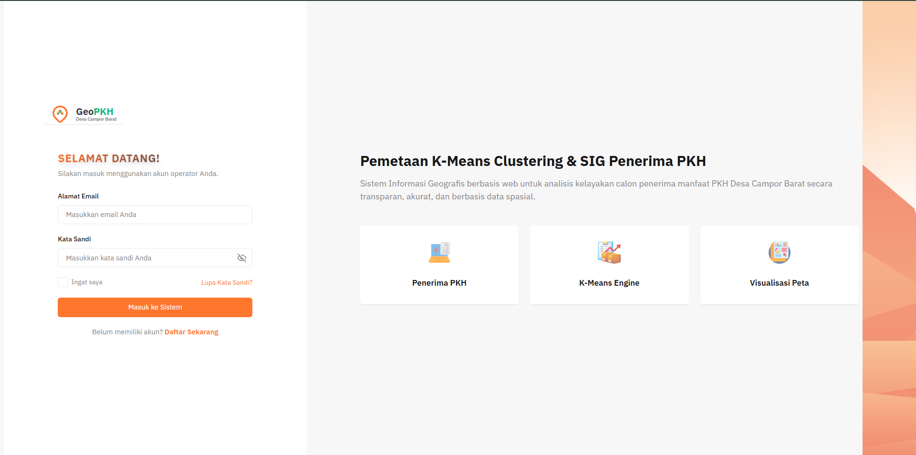
Gambar 4.1 Halaman Login
2. Halaman Register
Halaman Registrasi digunakan oleh pengguna baru untuk mendaftarkan akun ke dalam sistem. Pengguna diminta mengisi data berupa nama, email, password, dan konfirmasi password. Implementasi halaman register dapat dilihat pada Gambar 4.2.
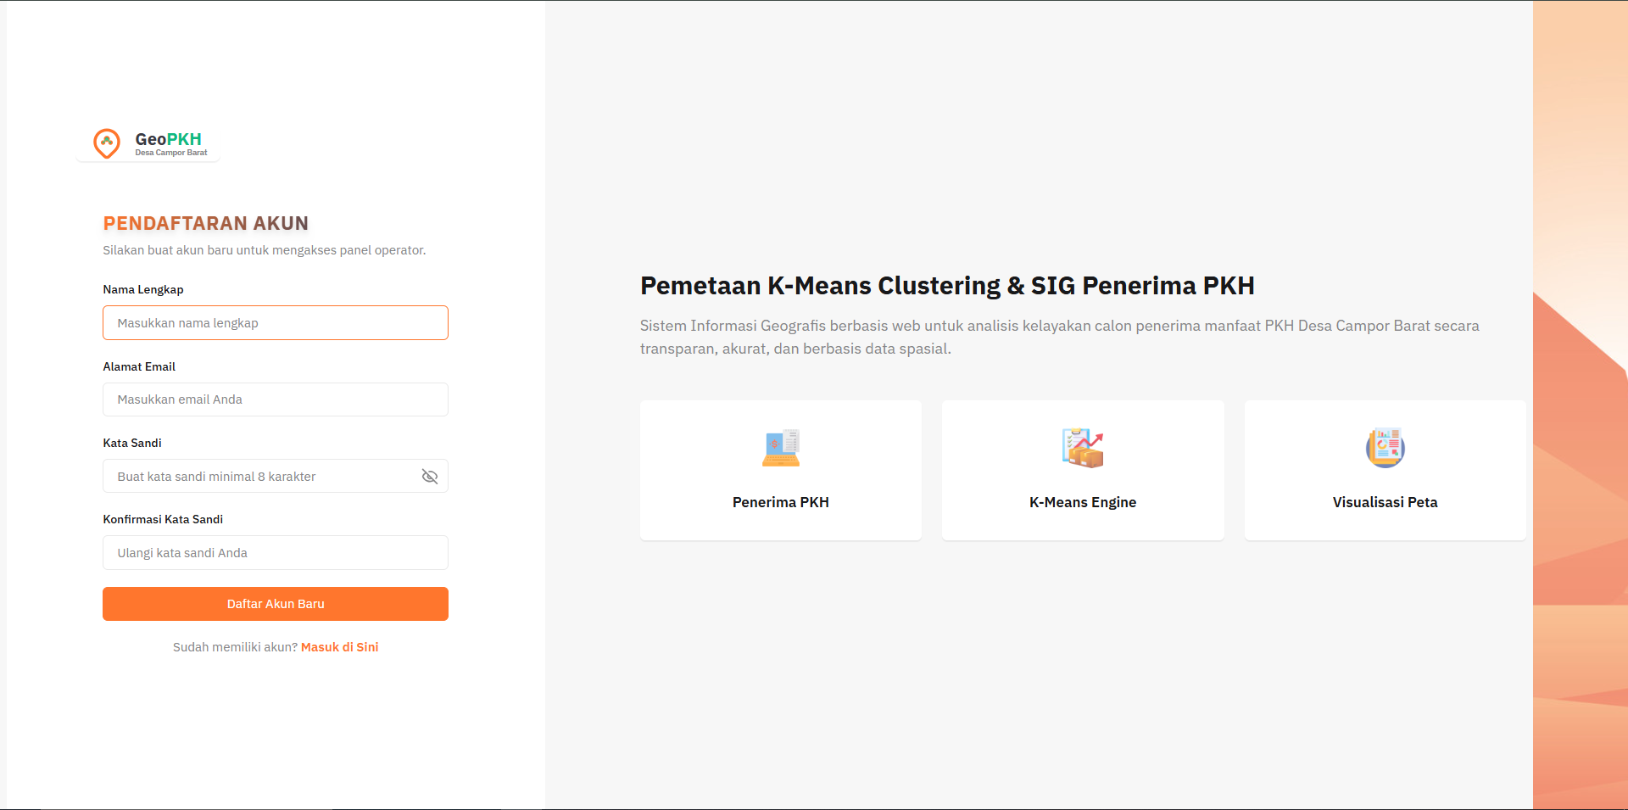
Gambar 4.2 Halaman Register
3. Halaman Forgot Password
Halaman ini digunakan ketika pengguna lupa terhadap password akun yang dimiliki. Pengguna dapat melakukan permintaan reset password melalui halaman ini untuk mendapatkan akses kembali ke sistem. Implementasi halaman forgot password dapat dilihat pada Gambar 4.3.
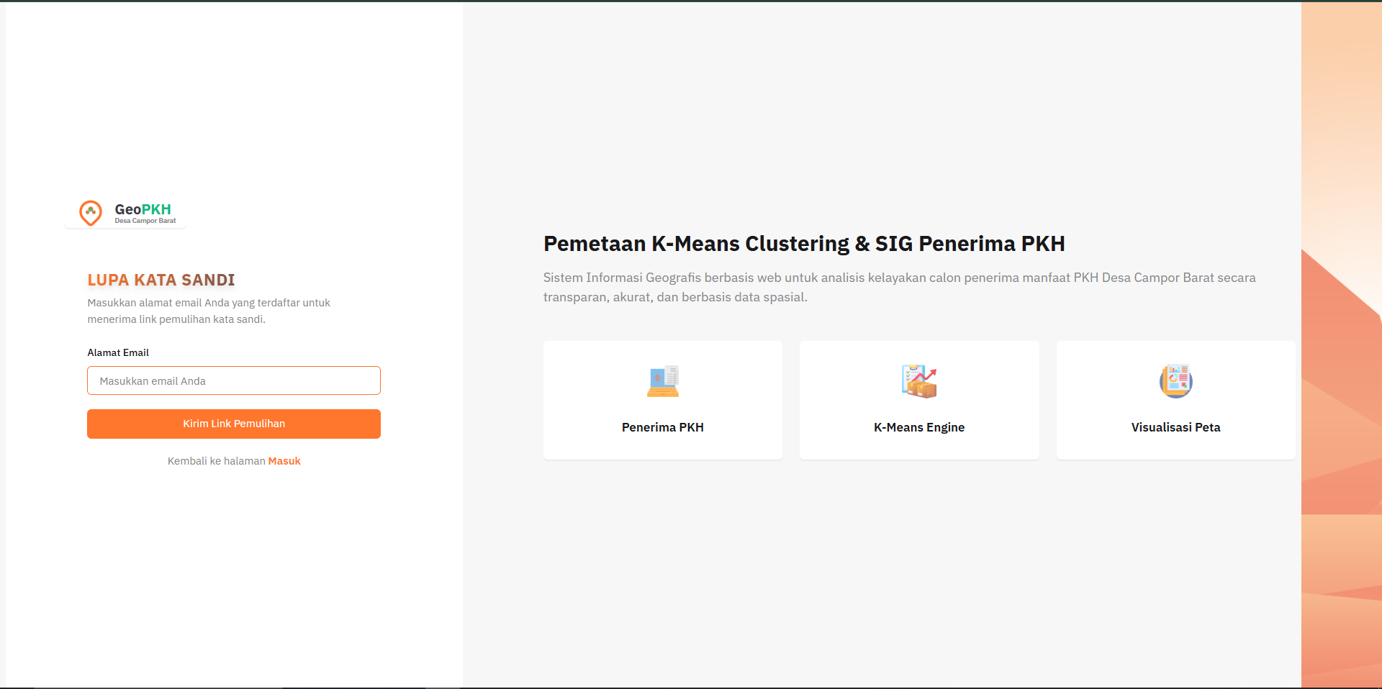
Gambar 4.3 Halaman Forgot Password
4. Halaman Maps
Halaman Maps merupakan halaman utama yang menampilkan peta digital persebaran data warga calon penerima PKH. Pada halaman ini, hasil clustering ditampilkan dalam bentuk titik-titik atau marker pada peta yang dibedakan berdasarkan warna sesuai cluster masing-masing, sehingga memudahkan admin dalam menganalisis sebaran calon penerima berdasarkan wilayah/dusun. Implementasi halaman maps dapat dilihat pada Gambar 4.4.
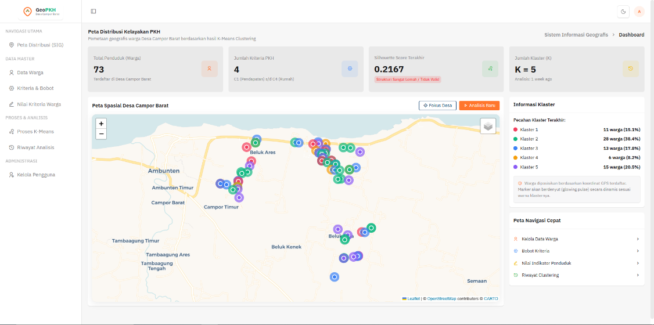
Gambar 4.4 Halaman Maps
5. Halaman Data Penduduk
Halaman Data Penduduk digunakan untuk mengelola data warga, meliputi proses tambah, ubah, hapus, dan melihat data warga yang menjadi objek penelitian, seperti nama, dusun, pendapatan, jumlah tanggungan, pendidikan, dan kondisi rumah. Implementasi halaman data penduduk bisa dilihat pada Gambar 4.5.
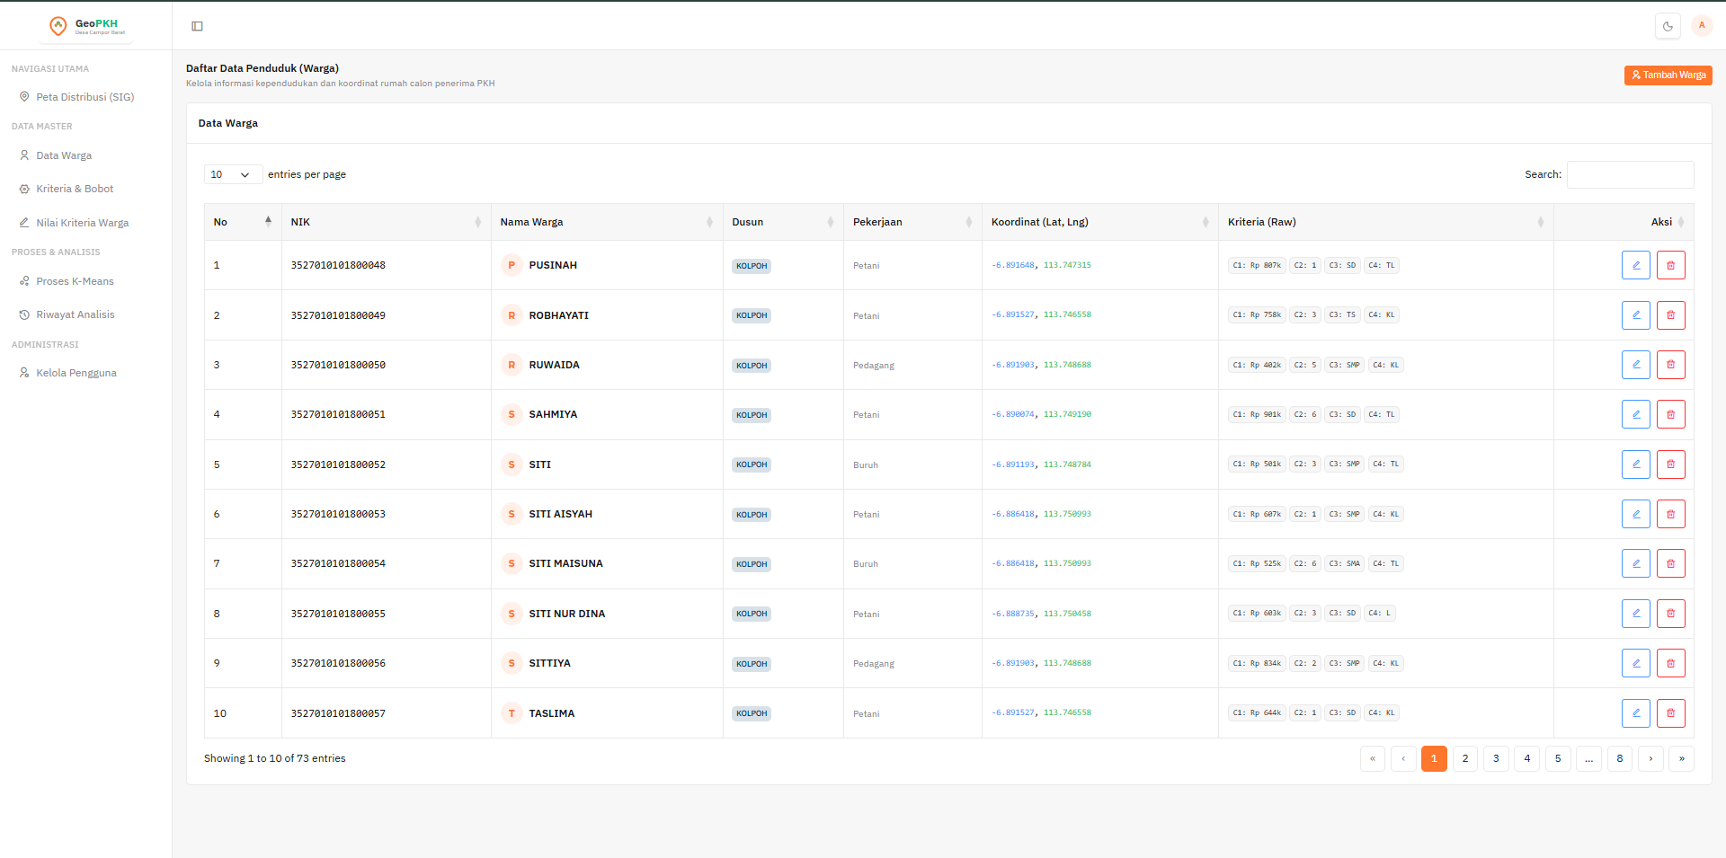
Gambar 4.5 Halaman Data Penduduk
6. Halaman Kriteria
Halaman Kriteria digunakan untuk mengelola data kriteria penilaian yang digunakan dalam proses clustering, yaitu Pendapatan, Jumlah Tanggungan, Pendidikan, dan Kondisi Rumah, beserta bobot masing-masing kriteria. Implementasi halaman kriteria bisa dilihat pada Gambar 4.6.
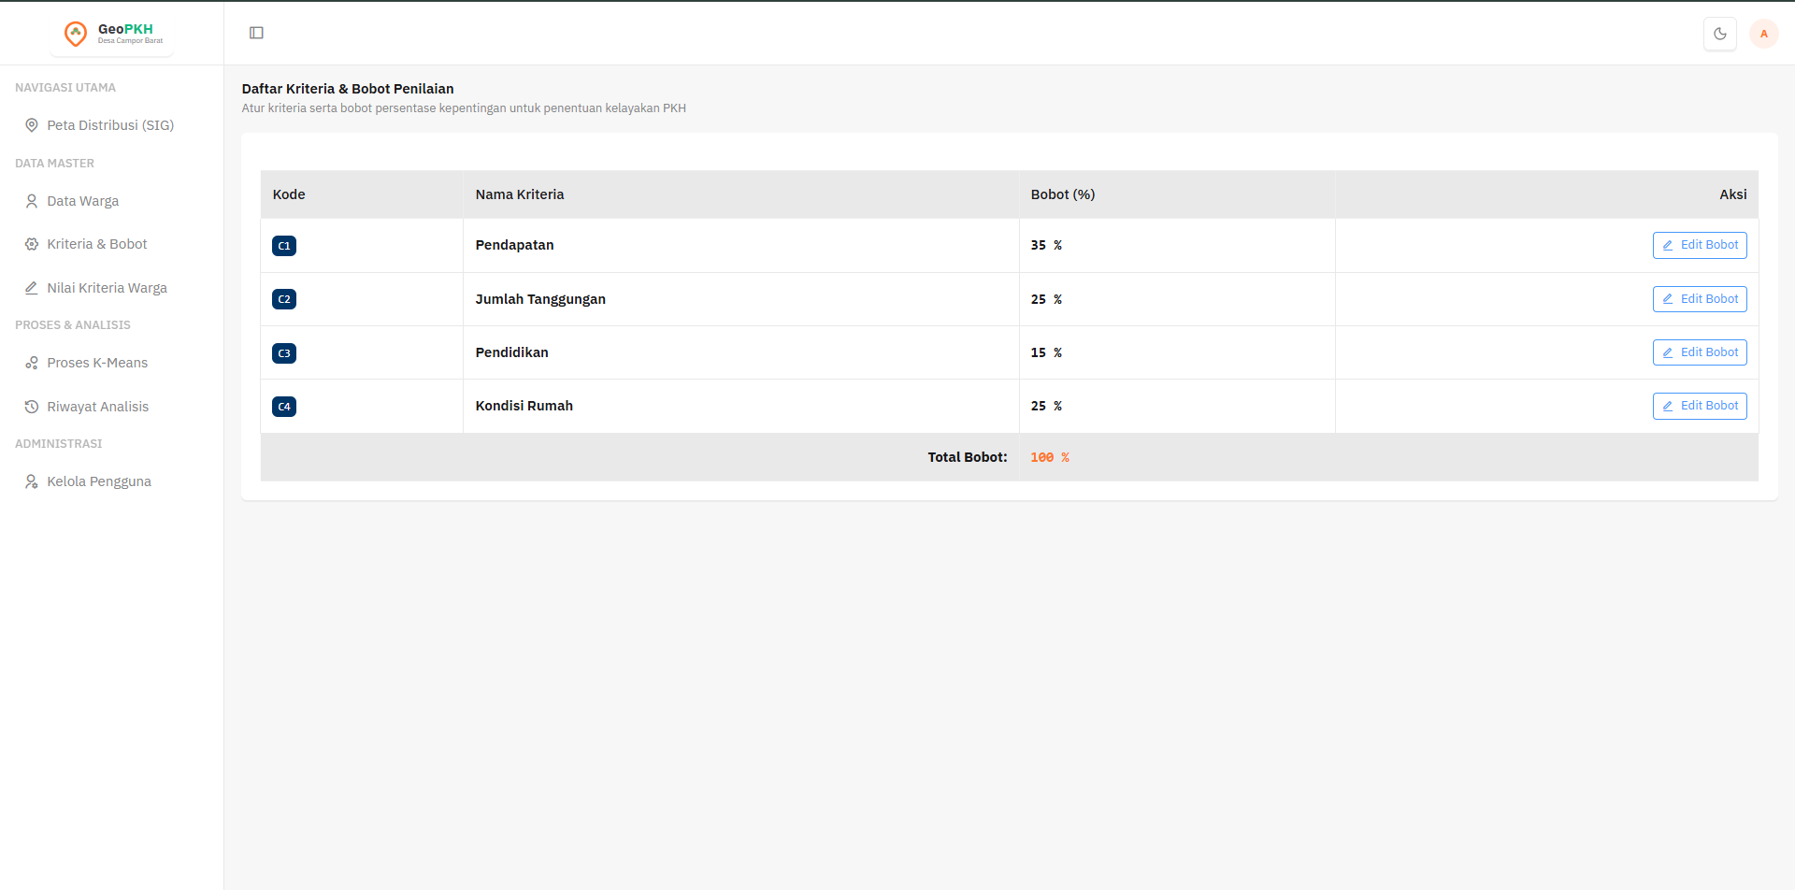
Gambar 4.6 Halaman Kriteria
7. Halaman Nilai Warga
Halaman Nilai Warga digunakan untuk mengelola nilai/skor setiap warga pada masing-masing kriteria yang telah ditentukan, sebagai data masukan untuk proses perhitungan K-Means Clustering. Implementasi halaman nilai warga dapat dilihat pada Gambar 4.7.
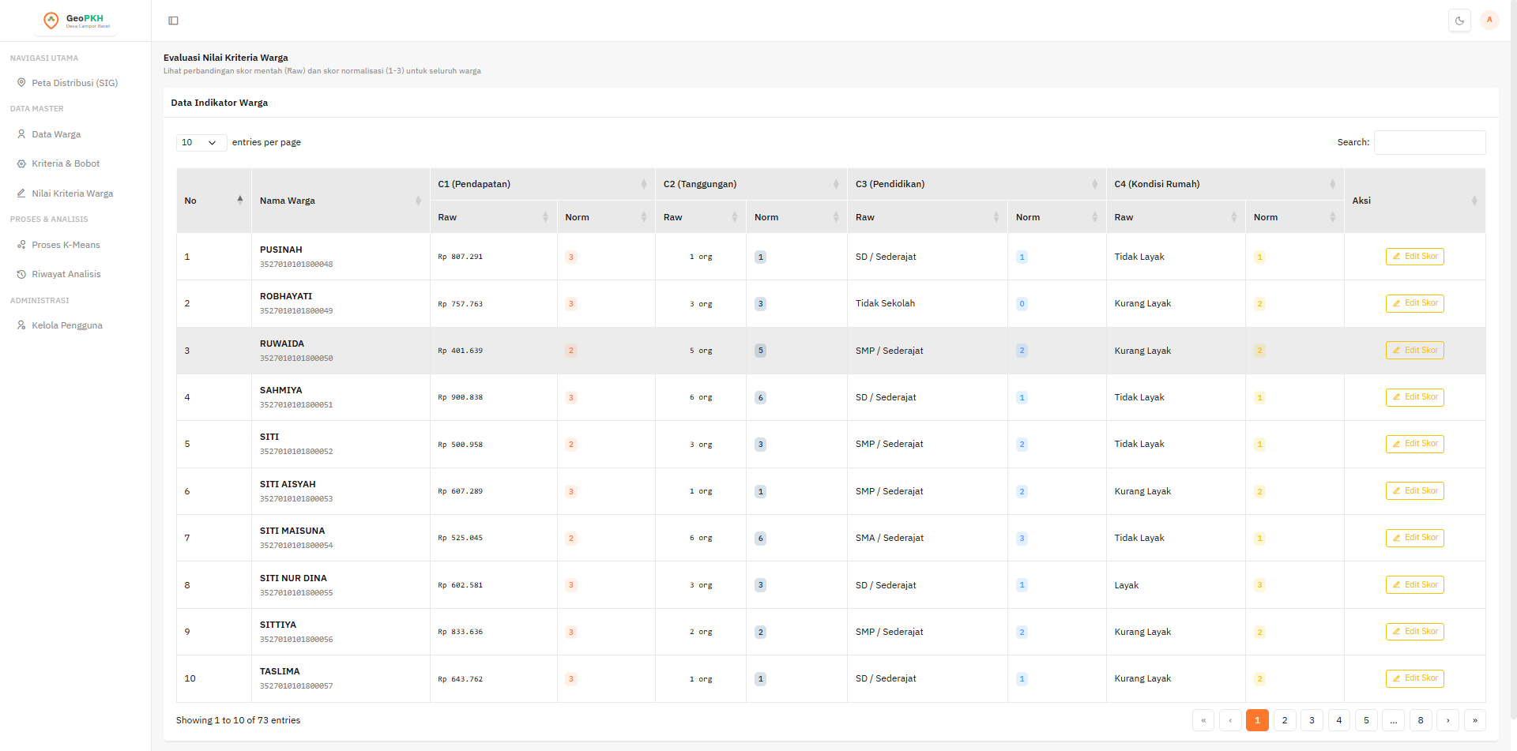
Gambar 4.7 Halaman Nilai Warga
8. Halaman K-Means
Halaman K-Means merupakan halaman inti dari sistem yang digunakan untuk menjalankan proses perhitungan K-Means Clustering. Pada halaman ini, admin dapat memulai proses clustering terhadap data warga yang telah diinput, dan sistem akan menampilkan hasil pengelompokan data ke dalam cluster-cluster yang telah ditentukan. Implementasi hasil K-Means dapat dilihat pada Gambar 4.8.
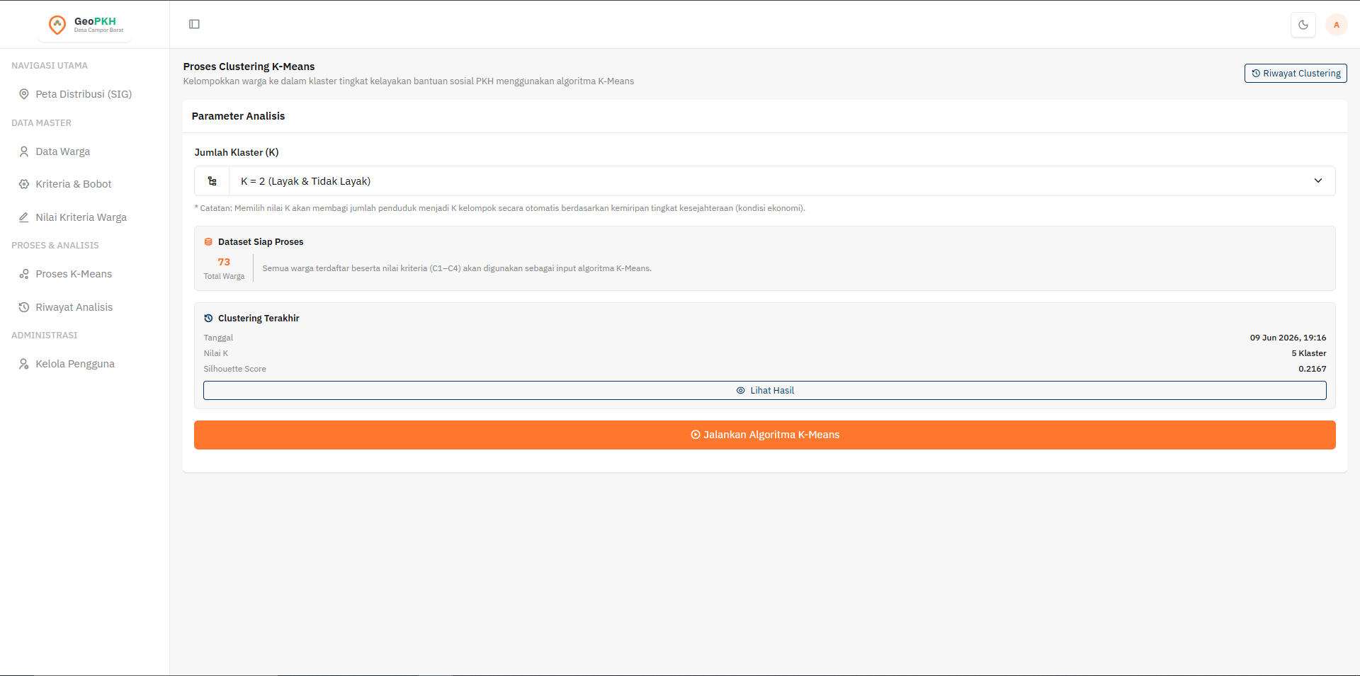
Gambar 4.8 Halaman K-Means
9. Halaman History
Halaman History menampilkan riwayat hasil perhitungan clustering yang pernah dilakukan sebelumnya, sehingga admin dapat melihat kembali hasil pengelompokan data pada periode-periode sebelumnya. Implementasi halaman history dapat dilihat pada Gambar 4.9.
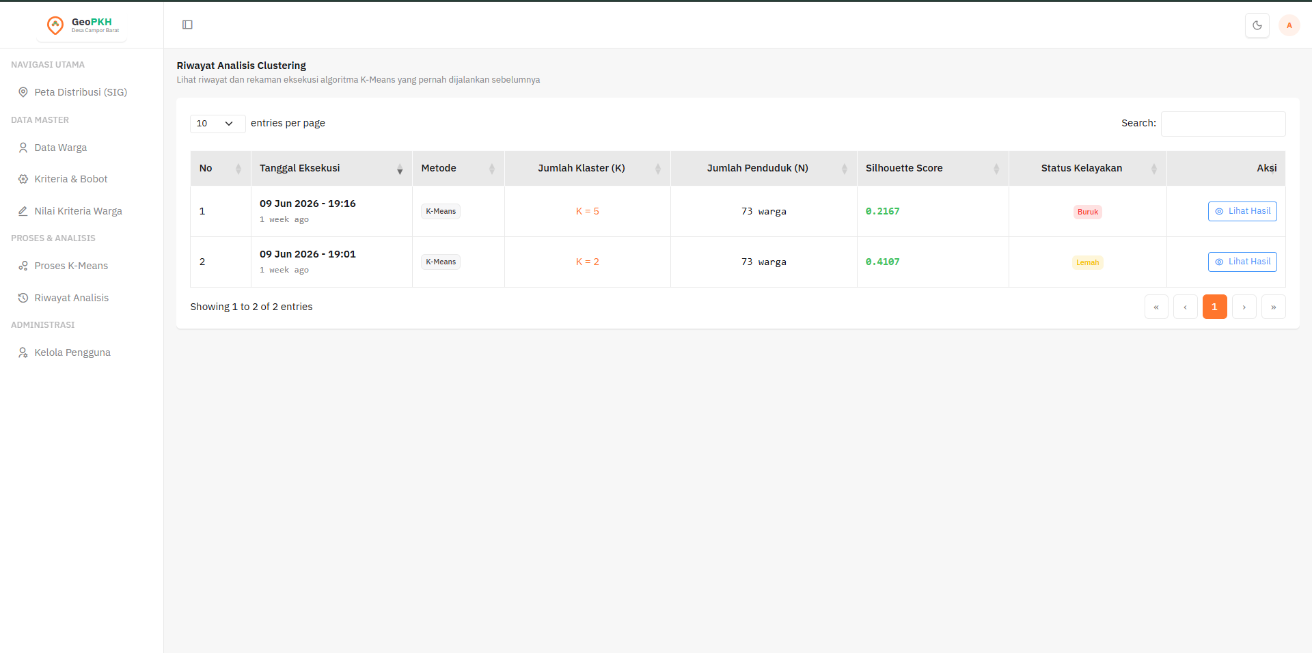
Gambar 4.9 Halaman History
10. Halaman User
Halaman User digunakan untuk mengelola data pengguna yang memiliki akses ke dalam sistem. Implementasi halaman user dapat dilihat pada Gambar 4.10.
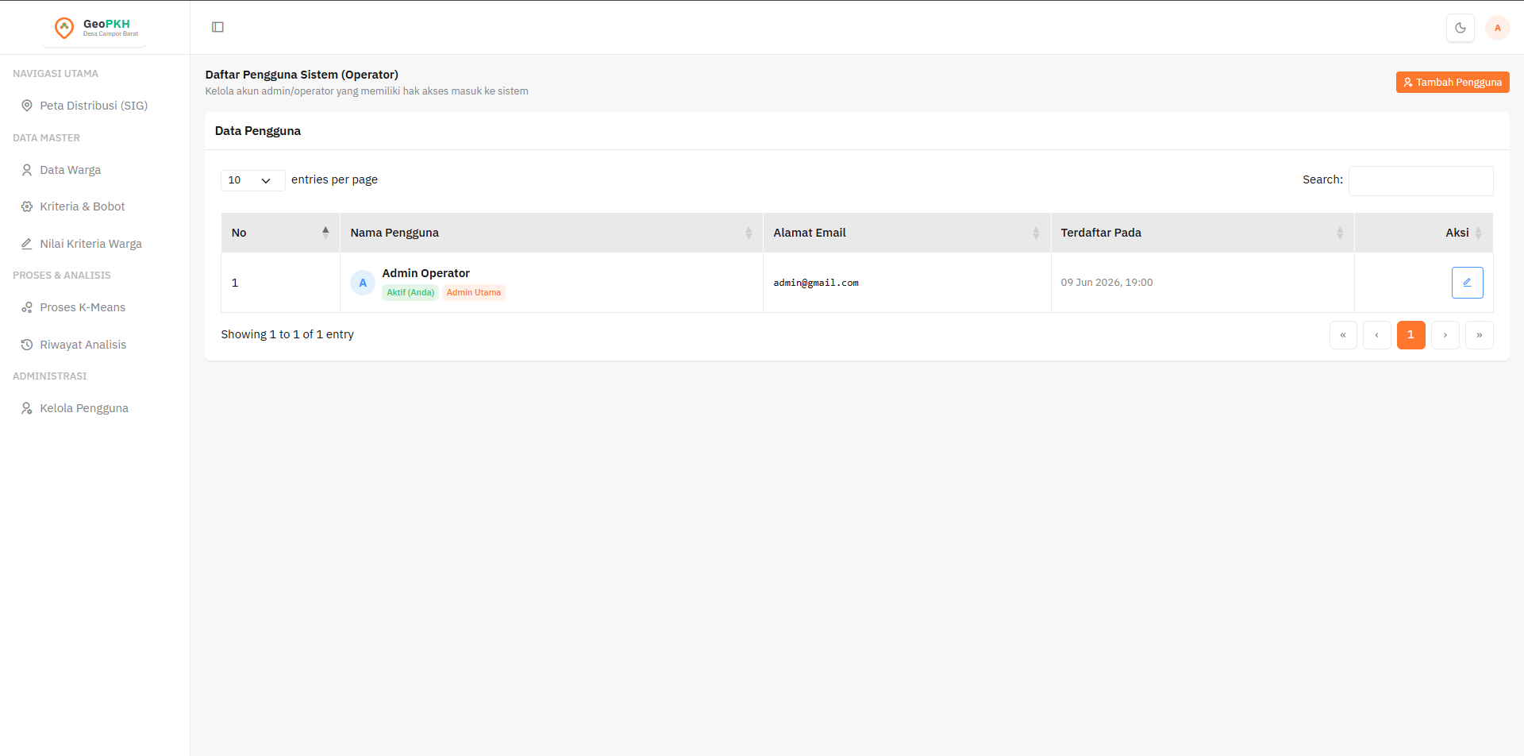
Gambar 4.10 Halaman User

11. Halaman Profil
Halaman Profil digunakan oleh pengguna untuk melihat dan mengubah data akun yang dimiliki, seperti nama, email, dan password. Implementasi halaman profil dapat dilihat pada Gambar 4.11.
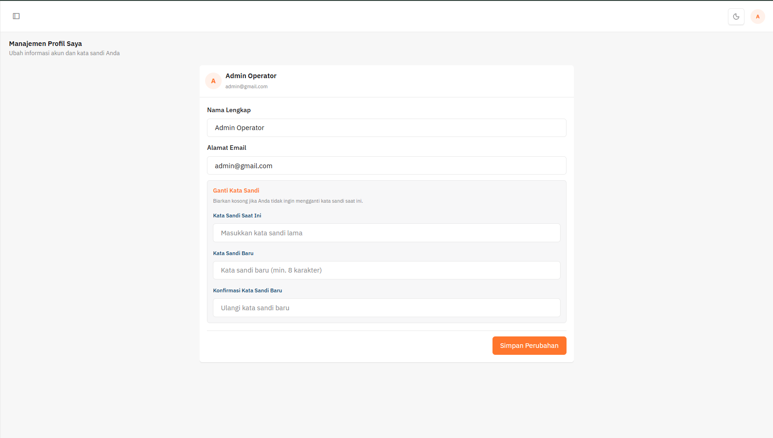
Gambar 4.11 Halaman Profil

4.3 Metode K-Means Clustering
Pada sub-bab ini membahas penerapan metode K-Means Clustering yang diimplementasikan pada sistem untuk mengelompokkan seluruh data warga, yaitu sebanyak 73 data warga Desa Campor Barat, guna menentukan tingkat kelayakan calon penerima (PKH.
a. Parameter Clustering
Proses clustering pada sistem dijalankan dengan parameter sebagai berikut:
Tabel 4.1 Parameter Clustering
Parameter | Keterangan
Jumlah data | 73 data warga
Jumlah cluster (k) | 3
Jumlah iterasi hingga convergen | 9 iterasi
Kriteria yang digunakan | C1 (Pendapatan), C2 (Jumlah Tanggungan), C3 (Pendidikan), C4 (Kondisi Rumah)
Penentuan centroid awal pada iterasi pertama diambil dari tiga data warga, yaitu Centroid 1 dari data AIDAH (data ke-1), Centroid 2 dari data MUHMA (data ke-37), dan Centroid 3 dari data SUTIMA (data ke-73), yang dipilih sebagai titik awal pembentukan kelompok sebelum proses iterasi dijalankan.
b. Proses Iterasi
Sistem melakukan perhitungan jarak Euclidean Distance antara setiap data warga terhadap ketiga centroid secara berulang hingga tidak terjadi lagi perubahan anggota cluster antar-iterasi. menunjukkan perkembangan nilai centroid serta jumlah anggota tiap cluster pada proses clustering yang dijalankan oleh sistem dapat dilihat pada Tabel 4.2.
Tabel 4.2 Rekap Perkembangan Centroid per Iterasi
Iterasi | Cluster | C1 | C2 | C3 | C4 | Jumlah Anggota
1 | Cluster 1 | 2,3529 | 2,0588 | 2,0588 | 2,0000 | 17
1 | Cluster 2 | 2,5000 | 2,2500 | 0,7500 | 1,9000 | 20
1 | Cluster 3 | 2,0556 | 5,0833 | 1,5556 | 1,6389 | 36
2 | Cluster 1 | 2,2500 | 1,7500 | 2,0000 | 1,9375 | 16
2 | Cluster 2 | 2,6316 | 2,3158 | 0,6842 | 1,7368 | 19
2 | Cluster 3 | 2,0526 | 5,0263 | 1,6053 | 1,7632 | 38
3 | Cluster 1 | 2,2222 | 1,6667 | 1,8889 | 1,8889 | 18
3 | Cluster 2 | 2,7059 | 2,4706 | 0,6471 | 1,7647 | 17
3 | Cluster 3 | 2,0526 | 5,0263 | 1,6053 | 1,7632 | 38
4 | Cluster 1 | 2,3333 | 1,5714 | 1,7619 | 1,8095 | 21
4 | Cluster 2 | 2,6429 | 2,7857 | 0,5714 | 1,8571 | 14
4 | Cluster 3 | 2,0526 | 5,0263 | 1,6053 | 1,7632 | 38
5 | Cluster 1 | 2,3182 | 1,5909 | 1,7273 | 1,7727 | 22
5 | Cluster 2 | 2,6923 | 2,8462 | 0,5385 | 1,9231 | 13
5 | Cluster 3 | 2,0526 | 5,0263 | 1,6053 | 1,7632 | 38
6 | Cluster 1 | 2,3478 | 1,6087 | 1,6957 | 1,7391 | 23
6 | Cluster 2 | 2,6667 | 2,9167 | 0,5000 | 2,0000 | 12
6 | Cluster 3 | 2,0526 | 5,0263 | 1,6053 | 1,7632 | 38
7 | Cluster 1 | 2,4000 | 1,6400 | 1,6400 | 1,7600 | 25
7 | Cluster 2 | 2,5455 | 3,1818 | 0,4545 | 2,0909 | 11
7 | Cluster 3 | 2,0541 | 5,0541 | 1,6216 | 1,7297 | 37
8 | Cluster 1 | 2,4000 | 1,6400 | 1,6400 | 1,7600 | 25
8 | Cluster 2 | 2,5000 | 3,2500 | 0,5000 | 2,0833 | 12
8 | Cluster 3 | 2,0556 | 5,0833 | 1,6389 | 1,7222 | 36
9 | Cluster 1 | 2,4000 | 1,6400 | 1,6400 | 1,7600 | 25
9 | Cluster 2 | 2,5000 | 3,2500 | 0,5000 | 2,0833 | 12
9 | Cluster 3 | 2,0556 | 5,0833 | 1,6389 | 1,7222 | 36
Berdasarkan Tabel 4.2, terlihat bahwa nilai centroid dan jumlah anggota tiap cluster terus mengalami perubahan dari iterasi ke-1 hingga iterasi ke-7. Memasuki iterasi ke-8, nilai centroid serta jumlah anggota pada Cluster 1, Cluster 2, dan Cluster 3 mulai stabil, dan pada iterasi ke-9 diperoleh nilai yang sama persis dengan iterasi ke-8 untuk seluruh cluster. Kondisi ini menunjukkan bahwa proses clustering telah mencapai keadaan konvergen, sehingga iterasi dihentikan pada iterasi ke-9 sebagai hasil akhir pengelompokan data.
c. Hasil Akhir Clustering
Berdasarkan hasil perhitungan K-Means Clustering yang dijalankan sistem terhadap 73 data warga, diperoleh hasil pengelompokan akhir dapat dilihat Tabel 4.3.
Tabel 4.3 Hasil Akhir Clustering
Cluster | Keterangan | Karakteristik | Jumlah Anggota
Cluster 1 | Sangat Membutuhkan | Pendapatan cukup, tanggungan sedikit, pendidikan menengah | 25 warga
Cluster 2 | Membutuhkan | Pendapatan menengah, tanggungan sedang, pendidikan rendah | 12 warga
Cluster 3 | Banyak Tanggungan | Tanggungan banyak, perlu perhatian khusus | 36 warga
Total |  |  | 73 warga
Hasil clustering tersebut disimpan ke dalam basis data dan divisualisasikan pada Halaman Maps dalam bentuk titik-titik (marker) pada peta digital, sehingga persebaran calon penerima PKH berdasarkan masing-masing cluster dapat dilihat secara spasial menurut wilayah dusun, yaitu Dusun Campor, Kolpoh, dan Tana Mera.
Dari hasil tersebut dapat dianalisis bahwa Cluster 3 (Banyak Tanggungan) memiliki jumlah anggota paling banyak, yaitu 36 warga atau sekitar 49,3% dari total data, yang menunjukkan bahwa sebagian besar warga pada wilayah penelitian memiliki jumlah tanggungan keluarga yang relatif besar disertai kondisi sosial ekonomi yang masih perlu mendapat perhatian. Sementara itu, Cluster 2 (Membutuhkan) memiliki jumlah anggota paling sedikit, yaitu 12 warga atau sekitar 16,4% dari total data.

4.4 Pembahasan Metode Pengujian
Pengujian sistem dilakukan untuk memastikan bahwa Sistem Informasi Geografis pemetaan calon penerima PKH yang telah dibangun dapat berjalan sesuai dengan kebutuhan pengguna dan menghasilkan keluaran yang sesuai dengan tujuan penelitian. Pengujian dilakukan terhadap aspek fungsional sistem, kualitas hasil pengelompokan data menggunakan metode K-Means Clustering, serta kesesuaian hasil yang dihasilkan sistem dengan data aktual di lapangan. Adapun metode pengujian yang digunakan meliputi Black Box Testing untuk menguji fungsi-fungsi sistem, Silhouette Score untuk mengevaluasi kualitas hasil clustering, dan pengujian data aktual dengan data sistem untuk mengetahui tingkat kesesuaian hasil pengelompokan yang dihasilkan sistem.

4.4.1 Pengujian Black Box Testing
Pengujian sistem dilakukan menggunakan metode Black Box Testing untuk mengetahui apakah setiap fitur pada sistem dapat berjalan sesuai dengan fungsinya. Pengujian dilakukan pada fitur utama sistem, mulai dari proses login, pengelolaan data warga, pengolahan data menggunakan metode K-Means Clustering, hingga visualisasi hasil pada peta. Hasil pengujian dapat dilihat pada Tabel 4.4

Tabel 4.4 Black Box Testing
No | Fitur yang Diuji | Skenario Pengujian | Hasil yang Diharapkan | Hasil Pengujian | Status
1 | Login | Memasukkan email dan password yang valid | Sistem menampilkan dashboard | Dashboard berhasil ditampilkan | Berhasil
2 | Data Warga | Menambahkan data warga baru | Data tersimpan ke database | Data berhasil tersimpan | Berhasil
3 | Data Warga | Mengubah data warga | Data berhasil diperbarui | Data berhasil diperbarui | Berhasil
4 | Data Warga | Menghapus data warga | Data terhapus dari sistem | Data berhasil dihapus | Berhasil
5 | Kriteria | Menampilkan data kriteria | Data kriteria tampil | Data berhasil ditampilkan | Berhasil
6 | Nilai Warga | Menambahkan nilai kriteria warga | Data nilai tersimpan | Data berhasil tersimpan | Berhasil
7 | K-Means | Menjalankan proses clustering | Hasil clustering ditampilkan | Hasil clustering berhasil ditampilkan | Berhasil
8 | Peta SIG | Menampilkan persebaran warga pada peta | Marker lokasi tampil pada peta | Marker berhasil ditampilkan | Berhasil
9 | History | Menampilkan riwayat clustering | Data riwayat tampil | Data berhasil ditampilkan | Berhasil
10 | User | Menambah pengguna baru | Data pengguna tersimpan | Data berhasil tersimpan | Berhasil
11 | Profil | Mengubah profil pengguna | Profil berhasil diperbarui | Profil berhasil diperbarui | Berhasil
12 | Logout | Keluar dari sistem | Kembali ke halaman login | Berhasil kembali ke halaman login | Berhasil

Pada Tabel 4.4, seluruh fitur sistem dapat berjalan sesuai dengan fungsi yang diharapkan. Dengan demikian, Sistem Informasi Geografis pemetaan calon penerima PKH dinyatakan telah memenuhi kebutuhan fungsional pengguna dan dapat digunakan dengan baik.

4.4.2 Silhouette Score

DAFTAR PUSTAKA

Afandi, I. R., Pratiwi, N., Rizki, A. A., Irva, M., & Aulia, M. F. (2022). Perancangan Sistem Informasi Pelayanan Pembuatan Surat Online Di Desa Ciangsana Bebasis Website. Jati (Jurnal Mahasiswa Teknik Informatika), 6(2), 571–577.
Aliman, W. (2021). Perancangan perangkat lunak untuk menggambar diagram berbasis android. Syntax Literate; Jurnal Ilmiah Indonesia, 6(6), 3091-3098. . https://doi.org/10.36418/syntax-literate.v6i6.1404⁠
Ariansyah, R., et al. (2025). Analisis ketepatan sasaran penyaluran bantuan sosial di Indonesia. Jurnal Kebijakan Publik.
Billah, M., Razi, M., & Indryani, A. (2023). Perancangan Website Sebagai Media Pemasaran Produk UMKM. Jurnal Sistem Informasi Dan Informatika-JISKA, 1(2), 48. http://jurnal.unidha.ac.id/index.php/jteksis
Imbar Nursetyo, K., Ariani, D., & Khalidah, H. (2023). Merancang FlowchartGamifikasi Pembelajaran. Jurnal Pembelajaran Inovatif, 6(2), 81–87. https://doi.org/10.21009/JPI.062.11
Koc, H., Erdoğan, A.M., Barjakly, Y. dan Peker, S., 2021. UML diagrams in software engineering research: A systematic literature review. Proceedings, 74(13). Available at: https://doi.org/10.3390/proceedings2021074013⁠
Ngabitoa, M. D. P., Ahalikib, B., & Mulyanto, A. (2025). Penerapan metode K-Means pada sistem informasi geografis penyebaran penyakit tuberkulosis di Kota Gorontalo. Jurnal Sains dan Teknologi.
Ni Made Dwi Febriyanti, A.A. Kompiang Oka Sudana, & I Nyoman Piarsa. (2021). IMPLEMENTASI BLACK BOX TESTING PADA SISTEM INFORMASI MANAJEMEN DOSEN. 2.
Nugraha, A. (2023). Dampak Program Keluarga Harapan terhadap kesejahteraan keluarga penerima manfaat di Kecamatan Gambut Kabupaten Banjar. Jurnal Sosial dan Ekonomi.
Putri, R. A., Safwandi, & Fitri, Z. (2023). Penerapan Algoritma K-Means Clustering untuk Segmentasi Kepadatan Penduduk Berbasis GIS. JURIKOM.
Sandria, Y. A., Nurhayoto, M. R. A., Ramadhani, L., Harefa, R. S., & Syahputra, A. (2023). Penerapan algoritma selection sort untuk melakukan pengurutan data dalam bahasa pemrograman PHP. Hello World Jurnal Ilmu Komputer, 1(4), 190–194
Sari, R. J. P., Purwanti, T., & Charolina, O. (2023). Evaluasi pelaksanaan Program Keluarga Harapan dalam meningkatkan kesejahteraan masyarakat. Jurnal Ilmu Sosial.
Siregar, U. K., Sitakar, T. A., Haramain, S., Lubis, Z. N. S., Nadhirah, U., & Yahfizham. (2024). Pengembangan database management system menggunakan MySQL. SAINTEK: Jurnal Sains, Teknologi & Komputer, 1(1), 8–12.
Suryani, D., Faisol, A., & Vendyansyah, N. (2021). Penerapan metode K-Means clustering dalam pengelompokan data berbasis web. Jurnal Teknologi Informasi.
Suyanti, S. (2022). Efektivitas Program Keluarga Harapan (PKH) Dalam Upaya Penanggulangan Kemiskinan (Studi Kasus di Desa Besuki Kecamatan Lumbir Kabupaten Banyumas ) (Doctoral dissertation, UIN Prof. KH Saifuddin Zuhri).
Syahputri, K., & Nasution, M. I. P. (2023). Peran Database Dalam Sistem Informasi Manajemen. Jurnal Akuntansi Keuangan Dan Bisnis, 1(2), 54–58
Talipova, L., Rahimova, N., Ruzieva, N., & Ubaidullaev, M. (2023). Geographic information systems: collection, storage, analysis, and visualization of spatial data. International Journal of Technology, 14(6), 1144–1154.
Ulfa, N. R. (2020). BAB II Landasan Teori: Program Keluarga Harapan (PKH) (Skripsi). Institut Agama Islam Negeri Kediri
Wijaya, B. (2020). Clustering menggunakan metode K-Means dengan bantuan metode elbow. Jurnal Komputer dan Informatika, 15(2), 258–264.

Wilyanto, N., Firnando, J., Franko, B., Tanzil, S. P., Tan, H. C., & Hartati, E. (2023). Pembuatan Website Menggunakan Visual Studio Code di SMA Xaverius 3 Palembang. Fordicate, 3(1), 1–8.
Yuniarti, R., Santi, I. H., & Puspitasari, W. D. (2022). PERANCANGAN APLIKASI POINT OF SALE UNTUK MANAJEMEN PEMESANAN BAHAN PANGAN BERBASIS FRAMEWORK LARAVEL. In Jurnal Mahasiswa Teknik Informatika (Vol. 6, Issue 1).
Zakiah, N. A., & Setiadi, T. (2024). Rekomendasi Komprehensif Penerima Bantuan PKH Menggunakan Sistem Pendukung Keputusan dengan Metode SAW Berbasis Web. Jurnal Informatika Teknologi dan Sains (Jinteks).

